Инновационная активность предприятий и организаций Ханты-Мансийского автономного округа

Стенограмма семинара "Инновационная активность предприятий и организаций Ханты-Мансийского автономного округа" (13 апреля 2007 г.). Ч. 1.
Ведущие семинара – Анатолий Левенчук и Виктор Агроскин.

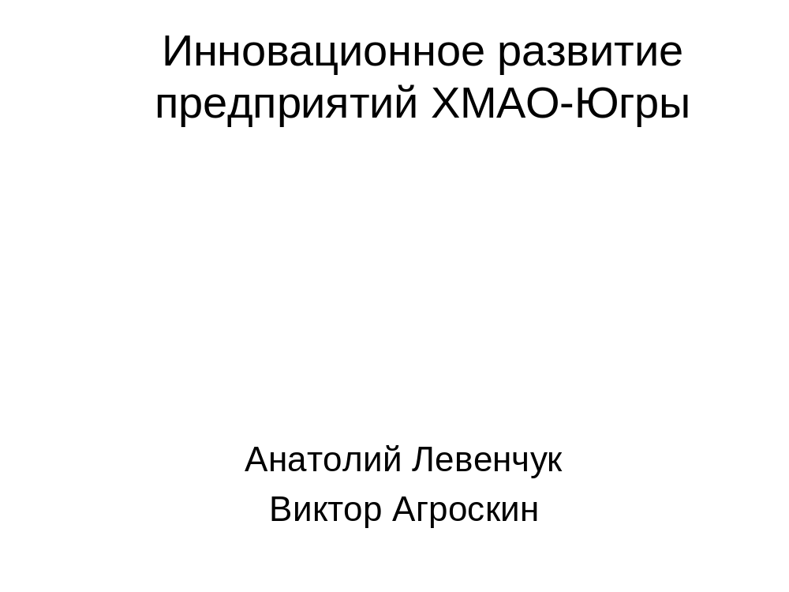
Мы консультируем развитие новых рынков, и я б сказал, не одного рынка и мы консультируем в таких странных вопросах, как инновации. Почему мы и были выбраны и прилетели сюда. Мы принимали участие в разных крутых, достаточно инновациях, которые были в нашей стране. Ну, например, приватизация, еще в доваучерной приватизации. Доваучерная приватизация это, если помните приватизация конвейерная в городе Находка. Мы были в этой приватизации. Виктор писал проспект эмиссии того самого порта, который был продан за 2 Мерседеса, если вы помните. Много было забавного. Но это явно не тема нашего сегодняшнего заседания. Кроме этого мы принимали активное участие в создании законодательства о рынке ценных бумаг, сделали первый в стране депозитарий. И, кроме того, мы принимали активное участие в реформе энергетики.
На данный момент речь идет о том, что будет в ближайшем будущем, об инновациях. Сразу хочу предупредить, что задача наша невыполнимая. С одной стороны мы должны провести семинар, обсуждение, с другой стороны все ждут, что будут тихонечко сидеть, ручки у всех в руках, тихонечко записывать, а говорить будем мы, но нужно уйти с чем-то обсужденным. Ну, такое не первый раз, всегда так начинается, и все зависит от того, насколько скандальные вопросы мы будем ставить. Этот семинар будет вестись очень простым образом: мы будем время от времени делать совершенно скандальные утверждения и делать это будем совершенно намеренно. Те из Вас, кто будет, не выдержит, будут с места что-то говорить. Это правильно. Мы будем дискутировать, вы будете дискутировать между собой итак мы время проведем до вечера.

Определение инновации
Для начала я вам скажу, что инновация это, конечно неправильное слово. Оно ничего не обозначает. И Вы все это прекрасно знаете. Инновации, можете писать определение: «Инновации – это слово, под которое принято просить деньги, когда больше просить не подо что. Инновации это способ распилки бюджетов». Просто пишите: «инновации - великолепный способ распилки бюджета». Он родился не в России. Бюджеты начали пилить не российские. Бюджеты начали пилить инновационные западные ООн, в банке реконструкции и развития. Почему? Потому, ЧТО ЕСЛИ Вы вместо слова новое или свежесделанное поставите крутое слово инновация, то, вроде, уже можно что-то просить. Я правильно понимаю? Кто со мной согласен? Гляньте, три человека согласны, ну, все согласны. Значит, считаю свой вопрос риторическим, все согласны. Теперь расскажу старый консалтерский анекдот. Есть total quality management – управление качеством. Системы управления качеством, и все вот такое. Если честно, это только в последнее время система управления качеством стала ассоциироваться с процессным подходом. Раньше было еще проще. Приходит консультант и говорит: уважаемые господа, сейчас мы будем обсуждать с вами систему управления качеством. И все говорят: да, да, мы Вам за это много денег заплатили, сейчас Вы у нас внедрите. Это тоже было очень модно. Управление качеством – это все не российское, это тоже международное. Так вот, приходит консультант и говорит, займемся? Займемся! Скажите, пожалуйста, что такое качество?
Ну, из литературы известно, что качество является одной из базовых философских категорий, поэтому фиг два вы с ходу дадите определение, что такое качество. Люди начинают чего-то говорить. Консультант с ними поддерживает беседу и выясняется, что качество связано с чем, ну, со всем. И является хорошим способом спросить, ну, скажите, на нашем предприятии от чего качество зависит и можно обсуждать месяц, два, долго – есть поле для работы консультанта. Вот и я спрашиваю: инновации – это все-таки что? Я, как консультант говорю, что сегодня мы целый день будем говорить про инновации. Правильный способ разговора – это спросить что такое инновации. Потому что я – то знаю, что инновации – это всего-навсего означает новое, а новое – это одна из базовых философских категорий и черто с два вы дадите определение о базовых философских категориях. Но вы же просите деньги под них каждый день, и вы отчитываетесь за них.
Из зала: внедрение новых технологий и новых систем управления.
Тогда я говорю, что создание новой фирмы, скажем по производству кнутов и пряников, даже не тульских. Это крутая инновация. Потому что не было технологии, сделали фирму, не было системы управления, наняли директора. Инновации были б на каждом шагу. Не проходит ответ. Вы скажите: я открываю новую фирму, дайте денег, вам скажут хм…тогда Вы скажите, что это не инновация, а инвестиция. Под инвестиции же деньги дают и каждый раз подо что-то новенькое. И получается, что инновации и инвестиции – одно и то же? Правильно я понимаю, что вы сюда пришли и даже не задумывались, на что вы пришли.
Из зала: не слышно
Ок. правильно я понимаю, что есть новшества, что оставляют нас на прошлом уровне, а есть те, что выводят нас на новый уровень.
Из зала: конечно.
Как тогда определить, где этот новый уровень? Не было фирмы, попросил денег, открыл фирму, стали производить пряники. Раньше не было ничего, теперь есть фирма. Это новый уровень?
Из зала: новый, но определяется еще тем, какие будут успехи. Какой будет толк.
Ага, новый уровень успеха. Что считать успехом? Раньше пряники завозили из Москвы, теперь фирму открываем тут и такие же пряники производим тут, и мы говорим, что у нас прорыв. Любые ли успехи являются инновационными.
Из зала: не слышно
ЭэЭэ это Вы дали…любые успехи, которые выводят на новый уровень, я спрашиваю, что такое новый уровень, а новый уровень – это успех. А успех это новый уровень. Когда Вы говорите любые успехи, то это означает то, что я сказал, что когда Вы произносите магические слова: «Неуклонно возрастающая роль партии, ведущая нас к новым успехам, то есть любым изменениям, связанная с инновациями, позволяет нам как просить деньги, зарабатывать деньги, так и просить деньги под зарабатывание вновь.!» То есть если нам надо попросить, то мы говорим инновации.
Из зала: слово инновации начинает ассоциироваться с инфляция.
Да. Мне тоже так кажется, когда приходит 10 человек и все выстраиваются в очередь просить деньги под инновации, то возникает инфляция и одиннадцатый приходит просить деньги не под инновации, а подо что-нибудь другое, например под инвестиции.
Инновации – внесение нового. Правильно я понимаю, что в этом тупик и у нас семинар ни про что. Нам нужно ввести операционное понятие инновации. Критерий, чтобы мы смотрели и понимали, что это - инновация. А это - инвестиции. Потому что, под инвестицию деньги дают с возвратом, а под инновацию нет. Понятно, уровень-то новый, риски, мало ли что. И дают, главное, что, меня всегда удивляло. 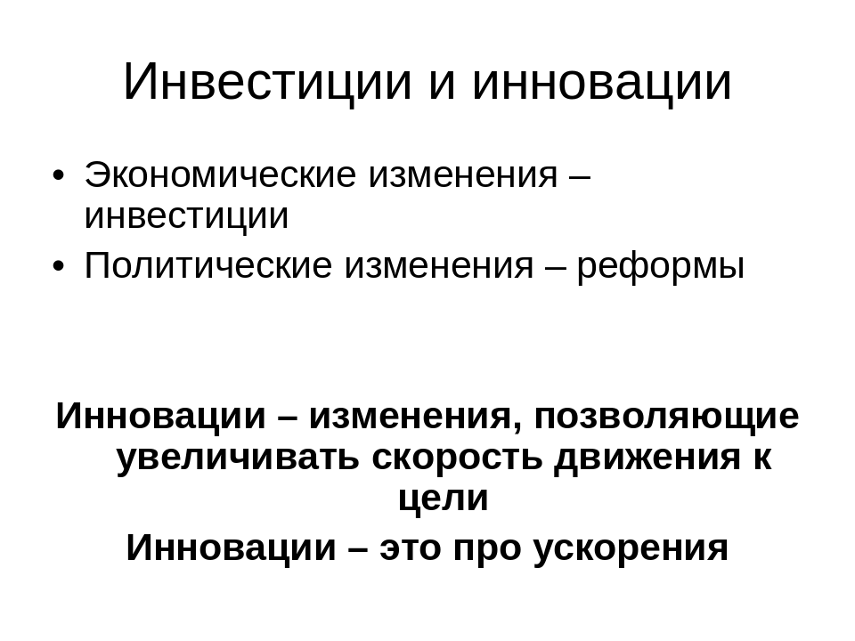
Ну, вот смотрите, экономические изменения – просто инвестиции, политические изменения – реформы, замечу, что про политику мы будем говорить довольно много во второй части семинара. И то и другое может быть, а может не быть инновациями, надо только определить порог. Я предлагаю считать, исключительно в целях данного семинара, что инновации – это изменения, позволяющие ускорить движение к цели. Вот мы идем с какой-то скоростью. (Анатолий идет, изображая то, что говорит) Покушали, переоделись. Это инновации? Я же обновляюсь. С точки зрения этого определения – нет. Успех определяется тем, насколько близко я подошел к цели. Тем не менее. Успех – это не просто когда мы обновляемся при движении к цели, а когда мы переходим на новую скорость. (Анатолий двигается быстрее, побежал) Вот я тут ходил, ходил и было видно, что у меня новое положение в пространстве, новые слова говорю, а как только я побежал, то все обратили внимание, докладчики не бегают обычно. (бегает, говорит очень быстро) С такой скоростью не передвигаются, с такой скоростью не говорят. Все начинает происходить очень быстро при чем В РАЗЫ. И тогда у меня есть предложение: в рабочем порядке считать, что инновации – не просто изменение, ведущее к успеху, а это про ускорение. Ведущее слово – ускорение. Попробуйте, всех устраивает это определение? Не устраивает, давайте критиковать.
Из зала: не слышно.
Ааа поэтому у нас определение более точное. Инновация - это изменение, позволяющее увеличить скорость движения к цели. Про цели мы еще более-менее поговорим. Очень часто организации бегут к одной и той же цели. И тут я бы рассказал про крысиные бега другой пример. В саванне 2 парня встретили льва. Лев сразал р-р-р-р. Один из парней тут же сел и начал переобувать кроссовки. Другой спрашивает, неужели ты считаешь, что в этих кроссовках убежишь ото льва. Нет, ото льва не убегу, но в данном случае мне достаточно бежать быстрее тебя. Мне кажется инновации, связанные с ускорением – это часто убегание быстрее, чем кто-то. А для этого надо ускорится. Тут есть еще один пример. Поехал я в кремниевую долину. Выяснилось, что это небольшой такой регион, чуть-чуть поменьше Москвы и рядом там еще Сан-Франциско. И вот мы выехали из Сан-Франциско и 6 полос в Сан-Франциско и 6 полос из Сан-Франциско. И сюрреалистическая такая картина, смотрю, стоит машина. И тут стоит, и тут. И вот 6 полос туда стоят, 6 полос обратно. За маленьким таким исключением, смотрю на спидометр – 120. Впереди: 3 метра до бампера, сзади 3 метра до бампера, а главное сбоку окно стоит. 10 минут одно и то же окно. Там всего-то ехать полчаса. Представляете, вот эта река идет, а на спидометре 120. Это ровно то же, что происходит. У всех фирм примерно одна норма прибыли, у всех примерно одна и та же технология, люди перетаскиваются друг у друга. И мы довольно много делаем, чтобы удержаться на месте.. У нас тут скорость 120 – нормальная такая скорость, на круиз-контроле все идем. Совет директоров заседает, меняем месторождения, меняем участки выработки, лесозаготовки, меняем состав преподавателей в университете, много чего делаем. Много чего делаем, чтобы только удержаться на месте. Будет ли это инновации? Не будет, под это деньги не дают. Контринтуитивно. Тогда я прихожу и говорю, мы тут все со скоростью 120, рост у нас, скажем 5% в год и мы себя иногда ругаем, так мало, потому что в западных экономиках вся экономика растет на 7,5%. Понятно, что растем ниже рынка, но ведь растем. Инновация – это когда вы говорите, что сейчас 5%, а стало 10%, на следующий год под инновацию придется просить, чтобы скорость роста была 15% в год. Согласны, что похоже уже на инновацию. Инновация – это такое новое, что направлено на увеличение скорости движения к цели.
Инновация связана с ускорением. Инновация – это производная. И под это вроде бы действительно можно просить деньги. Обычно все люди просят под то, чтобы продолжать идти дальше. Идти лучше, идти с большим захватом, но довольно редко просят, чтобы ускорится. Понятно, да? То есть инвестиции направлены на захват, на освоение, на что-то новенькое, чтоб было, на диверсификацию, но обратите внимание, ничего из этого не имеет к инновации отношение. Любой рост не имеет отношения. Инновации – это когда скорость роста увеличивается, при чем в разы. А теперь можно обсудить, о каких скоростях мы примерно говорим, чего с нашей организацией, чего с целью. Это следующие вопросы.

Вот смотрите – этот график, это массовое использование изобретений, тех, что дают прорыв.
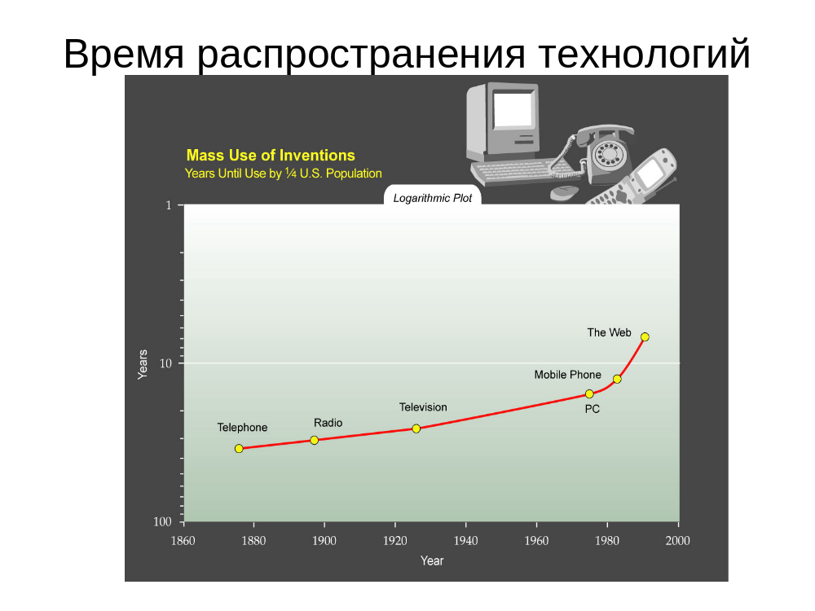
Тех, на которых человеческая цивилизация резко увеличивает скорость роста, а это годы до использования четвертью населения США. То есть изобрели телефон и порядка сорока лет до того, как он будет у четверти населения США. Изобрели радио и несколько десятков лет, дальше смотрите, РС – ближе к 10 годам, мобильный телефон – за 10 лет, изобрели интернет – и время, когда четверть населения штатов подключилась к интернет, составило менее 10 лет. Причем интернет – это явление, которое превышает по сложности телефон, телевизор и радио в разы. Потому что в интернете есть все. Там есть поисковые системы, есть торговля, есть геи и лесбиянки, которые находят друг-друга на разных краях земного шара, есть ученые, что ставят свои эксперименты. Там есть все. Для четверти населения случилось меньше чем за 10 лет. Вот, например (достает с пояса ноутбук, размером с 2 ладони). Что это такое? Это компьютер. Посмотрите, размер, как я его вытащил…по мощности этот вполне сравним с тем, с которого сейчас идут слайда, а по многим параметрам даже превосходит. В этом компьютере операционная система VISTA Business, в нее один гигабайт виртуальной памяти, нет ни одной движущейся части, кроме экрана, закрывающего клавиатуру. В нем винчестера нет, в нем флеш-память 32 гигабайта. Обратите внимание, я вам его демонстрирую, живой, он тут. В компьютере, что я читал в самолете, там пишут, что в компьютере флеш-память вместо винчестера будет через 3-4 года максимум. Винчестер, там же крутится – это не надежно, ведь все, что крутится – оно обязательно сломается, вопрос когда. И в ноутбуках не останется ни одной движущейся детали. Посмотрите, размеры какие! Он работает точно так же, до 4х часов на батарейке. У него есть антенна. Вот это – ПРОРЫВ, полномасштабный, можно носить на поясе. Это нам дала фирма SONY, что еще она нам дала? Плееры, что сейчас носят все, CD плеер, потом клипсики с музыкой.
Понимаете, у нас проблема в том, что новенькое появляется не просто часто, новенькое распространяется быстро. Поэтому любая ваша инновация – это инновация всех остальных. То есть, кажется, что вы попали в такой мир, где все думают об одном одновременно. Тем не менее, я продолжаю настаивать, что инновации – это то, что позволяет повышению скорости роста. В мире, согласно моему определению идут технологические инновации. Я тыкаю пальцем в график и говорю, что там инновации. Скажите, что мне дает право так утверждать? Резкое увеличение в скорости. Фактически я могу делать быстрый экспресс-анализ инновации у вас или нет, посмотрев на ваш график прогнозов. Если там есть что-то похожее на экспоненту, что-то загибается вверх, то это инновация. Если вверх не загибается, то говорим об инвестициях, о реновациях, но я формально не буду считать инновацией. Вот это и будет критерий. Согласитесь, что бывают такие новшества, что дают нам приток в скорости, но редко. То есть из бизнес презентации такой график один из 100, что про инвестиции. А про инвестиции – это посмотрите, как мы хорошо растем. Такой рост никто не предлагает. Далее, как правило, одной инновацией для такого графика отделаться нельзя. Потому что конкуренты не дремлют и что-нибудь случается. Это означает, что инноваций у вас всегда цикл. Это означает, что надо регулярно делать инновации. Мы так и говорим: инновационная активность, развитие, деятельность. И все это такое, продолженное, потому что как только вы расслабились, то этот график у вас перешел, в лучшем случае в рост. То есть надо все время кусать себя за хвост, все время ускорятся, ускоряться, потому что инновации это про ускорение, про рост темпов роста. Согласитесь, что просить под такое уже не стыдно даже больших денег, под такое всегда дадут.
Проблема в другом: не стыдно, но трудно, потому что это надо еще и придумать. Вот с этого момента и начинаются инновации. Редкие, вознаграждаемые по всем направлениям. Но редкие, потому что мало кто может, но может. Вопрос: есть ли технологии, позволяющие хоть как-то говорить о воспроизводимости инноваций? Есть ли технологии? Что такое технологии – это неизменно превосходный результат, это техники, которые приводят к тому, что мы получаем то, что ожидаем, то есть мы применяем методы, позволяющие это повторить. Ну, если кто-то думал об инновациях, то кто-то думал и о технологии их нахождения. Одна из тем нашего семинара – это, чтобы вы поняли, что инновации можно придумывать и воспроизводить. Есть люди, которые думают о том, как должно быть устроено предприятие, регион, страна, чтобы в ней это могло случиться. Потому что у нас, либо занимаются инновациями сознательно, либо отдаемся на волю случая, тогда у нас при хорошем раскладе, будет только свободный рост.
Как я понял тут все рады, тут все растут. Вадим Новиков, что нас сюда вытащил говорит, что тут задумали строить небоскреб. Согласно одной из денежных теорий, когда начинают строить небоскребы, то это та самая точка, после которой начнется глубокое падение. Ну, бум, деньги становятся дешевыми, и , замечено в истории, что когда небоскребы, то деньги уже совсем дешевые, пузырь надулся, и, вот в этот самый момент, надо сосредоточиться, потому что все начнет валиться. По-хорошему, нам из этого среднестатистического роста, когда все растет: там чуть-чуть, тут чуть-чуть. Неплохо бы ускорится. Сделать движение чуть более целенаправленными. И одна из целей – это посмотреть методы. А управленческие инновации, на них часто даже денег не нужно, а, поди, обоснуй. Приходишь и говоришь: давайте сделаем вот это вот так, этих уберем, а эти будут сидеть теперь вот так. И тебе говорят, что мы же и так уже все на своих местах, зачем нас пересаживать, нам привыкать надо будет, тяжело и если в результате вы не покажите, что в результате будет экспонента, то, скорее всего, никакая управленческая инновация не случиться. Потому что вы будете говорить, что мы будем расти, а вам будут отвечать, что нас и так неплохо кормят.

Организации
Давайте тогда поговорим об организациях, мы же из организаций все каких-то пришли. Под организацией мы будем иметь не только бизнес-организации, но и будем понимать организацию, как людей и инфраструктуру их координации для достижения целей организации. Мы, конечно, будем говорить о новых организациях. Мы утверждаем, что раньше были старые организации. Тяжелые, иногда бюрократические, иногда инновационные, но сейчас у нас много организаций и они совсем другие. А будут и подавно другие.
Почему Новые?
Прежде всего, у нас новые люди в этих организациях и они связаны по-новому. Что такое вообще организации? Это какие-то человечки, между которыми существует какой-то конвейер. Он невидимый, люди о нем могут и не подозревать, что участвуют в каком-то конвейере. Организация всегда в глазах смотрящего. Вот я смотрю на вас и говорю: о! организация. Почему? Эта такая временная организация. В организации есть люди, есть роли и есть конвейер. Я говорю в этот микрофон, несу какую-то информацию, время от времени, вы пытаетесь что-то такое говорить из зала. Делаете записи в блокноты, делается какая-то запись через этот микрофон. Что-то такое происходит. Пришли все сюда вовремя, мы будем ходить в ногу, есть расписание. Это организация. Теперь смотрите, приходит другой человек и говорит.: не вижу я тут никакой организации. Потому что все сидят люди из других организаций, работать буду не как с семинаром, а как с людьми из разных организаций. Организация в глазах смотрящего. Если для его целей не нужно рассматривать это как организацию, то он и не будет этого делать. Придет сейчас губернатор, увидит руководителей предприятий. И скажет приветственное слово. Для него это не семинар, а площадка, чтобы пообщаться, получить обратную связь, поставить галочку. После чего он кивнул головой, сделал свое дело и ушел. Какая к черту организация? Для него это встреча с избирателями. Птичку поставил, пошел. Поэтому когда мы будем обсуждать организации, мы сразу будем говорить, кто это обсуждает. Ну, например, я смотрю на вашу организацию: я вижу предприятие как акционер, то есть включаю в организацию собственников или я смотрю на предприятие глазами менеджеров, а акционеры – это те, кого мы пытаемся удовлетворить, вечно недовольных. Или я смотрю глазами работников организации, ну мы то и есть организация, а менеджеры – это конвоиры, поставленные над нами, а настоящая организация – это если не профсоюз, то, по крайней мере, то, что исполняет эти функции. Что из них организация? Правильный ответ и то и то и то. Но! Только ли организация – это люди.
Из зала. Не слышно
Да, люди, ресурсы, связи, правильно, а что делать с людьми, если они не связаны. Вот ваши сотрудники. Вы на них смотрите, стоят сотрудники, ваша будущая организация. Читать, писать не умеют, кушают, зато пляшут, орехи собирают. Вот вы пришли и вам говорят, что вы должны выпустить вот такую штуку. А вы смотрите на этих людей. И в этот момент вы понимаете, что организация – это не только люди, а что-то еще. Вам много еще чего надо. Нужны станки, инструменты. Тут, например нужен проектор, фломастеры, доска. Но это обычно быстро появляется, купить можно. То, что начало рассматриваться в конце ХХ века, а в ХХ1 стало самым важным, это то, что существует среда, отчуждаемая от людей обмена сообщениями между людьми. Среда с памятью. Оно по-разному называется. Я очень не люблю слово информационная система. Почему, потому что после этого все начинают говорить, что да, у нас есть компьютерная система. Я считаю, что информационная система – это от среды составляет только крохотную часть. Я сильно забегу вперед и задам вопрос, а информационная система в обществе, она какая? Люди как-то сообщениями обмениваются а? сложно, сложно.
Из зала: почта и телевидение. СМИ
Да, сейчас почта, в основном, электронная, садимся утром за компьютер и все понимаем, потому что в газетах, вы ж знаете что напишут. Но, смотрите, я задам очень жесткий вопрос. Организация – это когда каждый на своем месте, люди друг друга локтями не толкают и каким-то чудесным образом нашли себе работу. То есть вам надо, чтобы произвести вот это устройство, надо чтобы кто-то сделал корпус, кто-то его спроектировал, купил станок и чтобы около ста тысяч человек в этом процессе поучаствовало. Кто-то выплавил железо для железки, что там есть, а это значит кто-то копал землю. А сколько здесь стандартов и протоколов? Как они, не толкаясь локтями сумели все сделать работу так, чтобы это все собралось, доставалось ко мне в Москву и еще, чтобы я смог это найти и купить? Представляете сколько людей. Это я тут рисую простую схему, а там 100 тысяч человек. Представьте себе, какие должны быть инновации, чтобы такой процесс запустить. Тут сложность поболе, чем у атомной бомбы, а ведь Манхэттенского проекта не было по этому поводу.
Вы не видели ракеты, что летали в советское время в космос? Я как-то зашел на ВДНХ и посмотрел. Первое, что в глаза бросается – это КАК оно вообще могло туда УЛЕТЕТЬ? Там алюминиевая конструкция, на которой тупо написано, что оно вручную напильником вытачивалось. Я до сих пор не понимаю как. Эта штука во много раз сложнее. И у них не было генерального секретаря, не было Эйзенхауэра, как они все это смогли сорганизовать? Замечу, что я задаю вопрос не про людей. Там много великолепных людей было. Это коммуникационная инфраструктура. В обществе эту роль выполняет очень простые объекты. Вот это сигнал, система передачи сигналов от человеку к человеку. Куда мне надо идти, чтобы мой труд был полезен, пристроен в общее дело. Я могу рассматривать общество как организацию. Хоть 100 тысяч человек, хоть 100 миллионов. Почему? Потому, что людей 100 миллионов у меня есть, я понимаю, что они обслуживают друг-друга и другие страны, и я знаю механизм, который без всякого ИТ координирует их деятельность. (Достает из кармана денежку, показывает аудитории) Хотя ИТ там есть, Центробанк спутник запустил, но сейчас не об этом там много чего интересного. Но в 19 веке нельзя было сделать перечисление со счета на счет, чтобы оно прошло в секунду. Скорее всего, скорость была бы не выше скорости парусника. А тут денежки ходят, и каждый человек пристраивается в свое место. Больше денег для него – он пристраивается на это место, меньше денег, идет в другое. А фирмы что делают? И фирмы то же самое делают. И что у нас происходит? У нас происходит резкое изменение в организациях. Инновации. Почему?
Помните тот график, что мы с вами рисовали? Там совершенно не случайно прорывные инновации 21го века связаны с тем самым телевидением, радио, телеграфом, компьютером, интернетом. И у нас новые люди. Потому что люди обучаются в эпоху интернета по-другому. Абсолютно. То есть, нет ощущения, что вы живете на отшибе. Я всегда в курсе всего, хотя я иногда несколько дней подряд работаю дома, никуда не выходу, телевизор не включаю, не вылезаю из кабинета. Я с кровати в кресло пересел и уже все знаю, и при том не только про Россию, но и про Нью-Йорк. И мне совершенно не надо для этого переезжать.
Это означает, что у нас новые люди, которые многое знают, по-новому учатся и у нас новая инфраструктура координации.
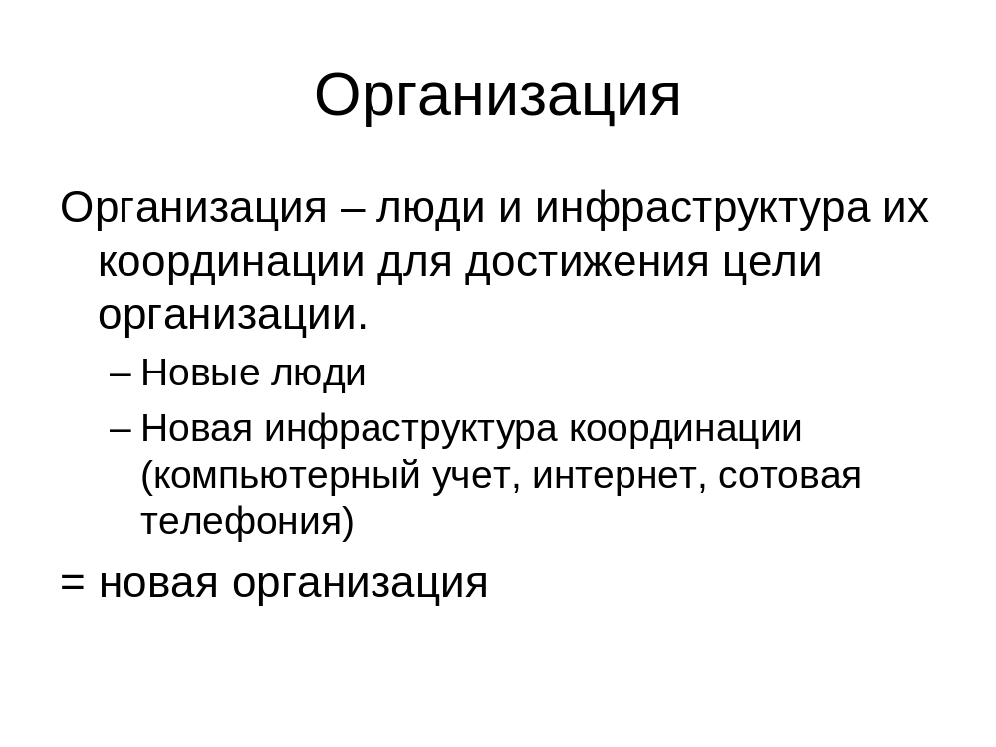
Это компьютерный учет. Почему? Потому, что в этой системе есть память и как только тут появилась память (учет), то это дало возможность людям взаимодействовать асинхронно. У денег тоже есть память. Вы их вынули и положили на счет. Они на счету лежат и помнят, сколько там денег, какие деньги. Это значит, что один человек их туда положил, а другой взял эту информацию и прочел. И это позволяет взаимодействовать не как люди по телефону говорят - одновременно, а с разрывом во времени. Ты послал письмо, когда тебе удобно, а другой что-то делает, делает, делает, оторвался, когда ему удобно и прочел письмо. Это позволяет людям очень много времени экономить. Фактически это и есть 2 компоненты: люди и система передачи сообщений между ними. Вот это и есть новая организация. На этом я бы поставил промежуточную точку, и мы пошли бы на кофе-брейк.
(кофе-брейк)
Продолжаем. Мы остановились на том, что организация – это люди, инфраструктура их координации для достижения целей организации. Новый способ, которым люди расставлены по местам и общаются. Эти люди новые. Почему? Выяснилось, что в компьютерных специальностях, то, чему учат на первом курсе, при выпуске через пять лет, как правило, уже не существует. И люди впервые начали задумываться. Все графики загибаются круто вверх и мы не можем даже прицелиться в эту точку, и когда мы начинаем учить людей, мы научили, он вышел, приходит на производство, а там инновации. И его не учили работать в такой среде. И нам нужны люди, которые умеют приспосабливаться. Это означает, что образование потихонечку перемещается в фирму, но об этом специально и немножечко потом. Главное, что я рассматриваю не просто новых людей, но я говорю, что точно также как новые технологические процессы приводят к тому, что у нас появляются новые системы передачи сообщений между людьми, точно так же новые образовательные методики, способы составления учебных программ, новые виды образования, такие как рефлексивное образование и инновации в образование – все это приводит к тому, что у нас появляются новые люди. Которые думают по-другому, которые ведут себя по-другому, другие по квалификации и которые по-другому работают с этими самыми средствами коммуникации.

Оргсхемы

Позиции
Обычно очень сложная тема всегда, не менее 2х часов, а то и 2 дня по 2 часа. Я рассказываю про оргсхемы. Они показывают не людей, а позиции человеческие, потому что в организации нет людей, есть позиции. Например диспетчер. Должность может называться как угодно: старший специалист, младший, ведущий диспетчер. Но мы знаем, что это диспетчер. Сегодня Иван Иваныч сидит диспетчером, а завтра Иван Петрович. Позиция одна, а человечек сюда ставится разный. В организации мы рассматриваем не конкретных людей, а места, позиции. Это легко. Но кроме этого, обычно показывается система связей между людьми и система передачи сообщений между людьми. И с этим, обычно большие трудности.

Передача сообщений
Сегодняшние руководители, которые выучили, что кадры решают все, и они не в состоянии этого замечать. Как выглядит система передачи сообщений, например Just in Time там, на тележке, цветные метки ставят и на ней цветные метки. И сама тележка является сообщением. Я наполнил тележку со своего станка и пнул ее ногой, она поехала к другому станку. И ставлю туда красную бумажку, что ее нужно в первую очередь обрабатывать, что она из важной партии заказа. Тележка приехала и это означает, что работник соседнего подразделения получил сообщение. Достает детали и начинает их обрабатывать, наполнять тележку. Многие не понимают, что эти тележки – это и есть система передачи сообщений. Что сделал в какой-то момент Форд? Конвейер. Что такое конвейер? Это система передачи информации, что я свою работу закончил, получи мою работу. Вот идет конвейер к выходу и синхронизирует деятельность рабочих друг с другом. Вот и инновация. Качественная. Как вы понимаете, инновация не в перемещении материалов, а в том, что рабочие у него синхронизировались. Он сумел расставить рабочих вокруг технологического процесса так, что у него весь завод Форда стал работопроводом. Как трубопровод.
Что сделала Toyota? Toyota сказала: ребята, у нас же тот же самый конвейер, единственное что у меня ленты нету. Но каждая тележка – это кусочек конвейера. Toyota разбила и разные цветные метки – это кусочки разного конвейера. И сэкономила кучу времени на всякую логистику. Кто-куда-кому-чего передает. Заполнил тележку, ткнул этот флажок и дальше работаешь. Это система сообщений о труде.
Что у нас с памятью? В последние лет 20 у нас поменялись системы учета. А система учета на предприятии – это система передачи сообщений. Откуда вы знаете, добились они успеха или не добились? Есть учетная система и вам утром, как руководителю приносят циферки утром. И вы знаете, сработали ваши 6 тысяч человек в убыток или не в убыток. По крайней мере у вас есть какая-то информационная система, что позволила эти циферки быстро собрать, очень быстро. По сравнению с тем, что происходило в 30е – 40е годы, то вы получаете эту информацию мгновенно, хотя вы будете ругаться, что цифры недельной или месячной давности и как мы можем брать кредит, если цифры такие старые. Мы живем в другое время. Поменялась система передачи сообщений. Она стала компьютерной, появился компьютерный учет. Я тут очень люблю говорить, что словарь меняется. Сначала у нас появилась бухгалтерия, потом механизированная бухгалтерия, потом компьютеризированная бухгалтерия, сейчас у нас ... бухгалтерия. Обратите внимание, что никто не говорит про электронную или компьютерную бухгалтерию. Почему? Другой не бывает. Не бывает другой, все на компьютерах. При том ее есть несколько поколений. Люди с одних предприятий презрительно о других говорят: они там, в Excel работают. Это нижний уровень падения. Компьютер, стоит Excel самый крутой из Office 2007 свежекупленый. Но система передачи сообщений у них не та. Потому, что в Excel скорость работы большая и работать очень удобно, но когда чуть-чуть вы пытаетесь эту систему обновить, то это очень сложно, все остановится на некоторое время. Есть другие системы, которые это делают быстрее. Поэтому люди и говорят, что база данных, любой запрос, все очень быстро. И действительно все происходит очень быстро. Почему? Потому, что у вас люди другие, с другой квалификацией? Нет. Возьмите ваших людей и отведите туда, где замечательное племя мумба-юмба. Сделают они этот компьютер? Нет, не соберут. Почему? Потому что вам нужно объяснить этим людям как им выстроится, как организовать конвейер. Как им объяснять? Они сами договорятся, догадаются? Наверное они привыкли, что у них стоит на столе компьютер, они пишут электронные письма. (кстати сейчас приходится говорить про почту, что почта обычная, не электронная. Тут то же самое, что с бухгалтерией. Сначала говорили послать по почте, потом по электронной почте, теперь уже говорят послать по почте, имея ввиду электронную почту, сбросить по почте, а когда по обычной почте, то сейчас уточняют. ) фактически все это отвечает за скорость. То, как мы синхронизируемся. Это и значит, что ручку крутят быстрее. Это и есть тот самый конвейер. Потому что сообщение идет, как в бюрократической системе, наверх куда-то гуляет по столам, потом идет медленно вниз. Это то же самое, сообщение передается с одного стола на другой стол.
(Появляется губернатор, извиняется, что задержался из-за встречи с полпредом. Говорит).
Я считаю, что вы очень сильно нас продвинули. Мы тут говорили, говорили, а потом вы пришли и подвели итог. Мы говорили про то, что инновации это не просто про рост, а про темпы роста. Сейчас слово темпы роста звучало неоднократно. У нас больше обсуждение было экономики на среднем уровне, на уровне региона. Но пока мы разбирались просто с предприятием и вообще что такое инновации. И дали некое определение, которым можно пользоваться. Ясно, что это как стрельба по движущейся мишени. То, что было инновацией вчера, не будет ей сегодня. Чем мы отличаем инновации: есть ситуация, когда все бегут со всех ног, чтобы только остаться на месте и это совершенно не инновации, а инновации это когда мы начинаем бежать быстрее, чем те, что бегут, чтобы остаться на месте. Когда график идет вверх. Вы сказали, что темпы роста снижаются. Это означает, что по показателям, связанным с инноватикой происходит большая беда. И действительно, это то самое место, когда при беге со всех ног уже начинаешь отставать. В такие моменты нужно собирать совещания и решать что делать. Чтобы замедления темпов роста не случилось. Если продолжат падать, то хотелось как лучше, а получилось как всегда. И это вызов. Чем инновационная программа отличается от инвестиционной? В инвестиционной программе могут быть огромные деньги, никто не поверит сколько тут инвестиций на душу населения, но сколько из этих денег пошли на то, чтобы проломить тренд снижения темпов роста? Все что мы можем сделать – это поставить вам зеркало. Никто за вас жизнь в регионе не наладит.
Новые люди в организации и новая инфраструктура их координации. У нас интернет, у нас сотовая телефония и все происходит очень быстро. В разы быстрее чем раньше, потому что мы не тратим время на то, чтобы собрать людей в нужной точке. Почему? Мы говорили слово асинхронно. Потому что в этой новой системе передачи сведений между людьми, сообщение может как на автоответчике. Я оставил сообщение и человек, как только он будет доступен, сразу получил и преступил к делу. То есть я не ждал человека, чтобы ему сказать, а он не ждал меня, чтобы я ему сказал. Все происходит мгновенно. Происходит дополнительное ускорение за счет появление новых людей, новых способов обмена информацией. Тем самым появляется новая организация. И как же живет эта организация?

Маржинализм
Ну, мы надеялись, что язык в первой части семинара был не столь научный. Первое, что мы увидели на следующем слайде – это супер научное слово маржинализм.
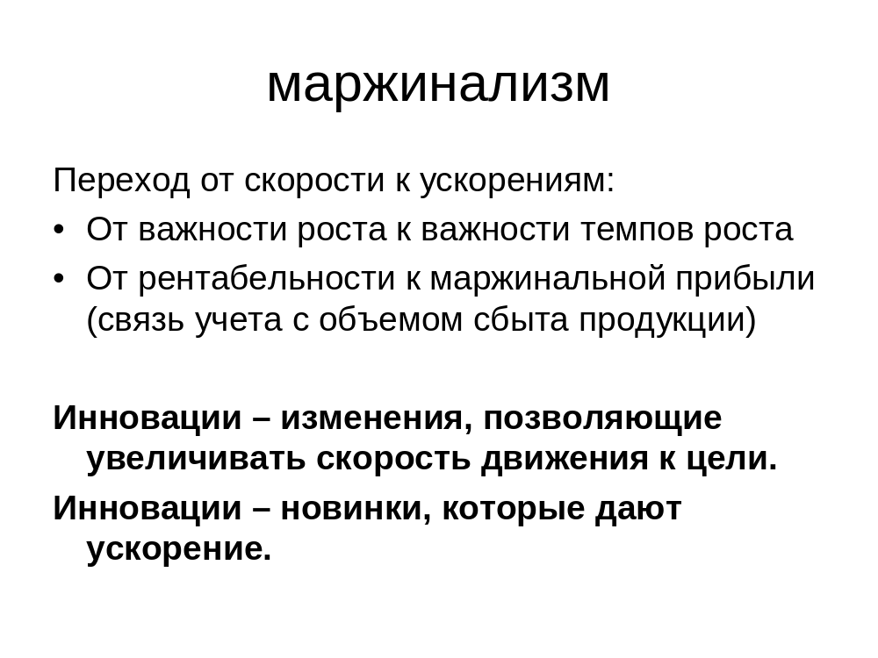
Что такое маржинализм – это переход от рассмотрения чего-то по структуре к приращениям, к марже, к пределам. Как вообще была устроена экономика? До 1840-1860 годы. Они рассматривали вопрос, как гос-во богатеет, но в языке это называлось о богатстве государства. В чем разница в формулировке? О БОГАТСТВЕ и БОГАТЕЕТ? Богатство оно сейчас: столько леса, столько людей. Богатеет – это сейчас и дальше. Фактически маржинализм в экономике стал революцией. Если посмотреть научную литературу, то это была крутая инновация. Мы стали в экономике рассматривать не структуру чего-бы то ни было и говорить: хороша, структура, плоха структура, а начали смотреть приращение. Начали определять не цену, а цену выпуска одной дополнительной единицы продукции и везде стали рассматривать дельту. Этот переход ключевой. Это означает, что мы ввели время в наше рассмотрение. И всегда рассматриваем приращения. Никогда не рассматриваем структуру. И тут в кулуарах уже сказали, что нужно рассматривать не скорость, приращение, а, как говорят китайцы: направление. Ага, правильно. Вот дельта – указывает это самое направление. Она задает знак. Показывает куда сдвигаемся. Бесполезно рассматривать структуру портфеля предприятия. Посмотрите, это произошло в экономике в работах самых разных ученых, в работах Менгира. И дальше пошло в XXI век. Выясняется, что бесполезно рассматривать структуру экономики Югры, бесполезно рассматривать структуру ваших предприятий, ваш портфель проектов. Не надо, нельзя. Это позапрошлый век. Должна революция в голове произойти. Только приращения. Важно рассматривать что происходит с вашей валовой прибылью, когда вы добавляете проект и когда вычеркиваете какой-нибудь. Абсолютно маржинальная операция. Это крайне важное рассмотрение. Потому что мы знаем, что во многих и многих случаях подход не маржинальный, а структурный, пытаются что-то делать с целым. Неверно. Как съесть слона? При структурном – целиком. При маржинальном подходе: по кусочку за раз. Но каким образов вы можете говорить о темпах, приростах, ускорениях, если вы не рассматриваете разницу между тем, что было и тем, что будет. Ответ, никаким. Вы и будете говорить в терминах момента времени. Вы не сдвинетесь с места, пока у вас основной разговор, то, что вы рассматриваете на ежедневных совещаниях не будет о темпах роста, прироста. Как вы назначаете премию своим руководителям, если вы акционер? Вы устанавливаете их в терминах показателей, которые они должны достигнуть. Не маржинально. Маржинально – это когда вы устанавливаете премию за рост показателей. Два совершенно разных подхода. Разницу чувствуете? То есть когда вы жизнь живете рассматривая текущую ситуацию как ситуацию и когда жизнь вы живете, вообще не рассматривая ситуаций, а рассматривая изменения в ситуациях. И на самом деле так оно и происходит. Когда дело доходит до дела, когда надо реальные деньги посчитать. Мы часто выступаем в качестве генеральных консультантов и вынуждены работать и с айтишниками и с финансистами. Вот приходим мы к финансистам и спрашиваем: как вы считаете? И нам показывают баланс, показывают прибыль, себестоимость. Тогда мы спрашиваем, а когда денег совсем не хватает, когда действительно прижимает. Как вы считаете тогда?Там улыбаются и говорят: ну, конечно мы эти все формулы не рассматриваем, а делаем вот так вот. И тут они быстро-быстро показывают маржинальный расчет, как они реально считают выиграют они в сделке или проиграют. Мы смеемся. А вот то, что вы сейчас показали – это аварийный способ счета,да. А можете ли вы жить в этой парадигме каждый день, у вас же каждый день авария. Даже когда деньги есть, вы тоже можете считать так каждый день? Вот этот расчет, что вы тут ручкой прикидываете, именно так считать каждый день. Им это в голову даже не приходило.
Один из директоров, мы ему показываем дельту, вот так, мол, надо считать, надо переходить на новую систему. Он хмурит брови, пытается понять, в какой-то момент он понимает и просветляется. Он говорит: «стоп. Так это вы мне рассказываете, что я требую с директоров, когда они приходят ко мне на ковер. Но я – то делаю это, исходя из своего опыта. Я – то знаю где он скрыл и вот я его к ногтю. Потому что я – то заинтересован, чтобы он больше получил, а он заинтересован взять ресурсы, получить бонусы и все. Я, говорит вот эту логику ему и рассказываю. Вот это вашу, маржиналистскую.»
Тут мы его спрашиваем, так, может тебе заранее ему объяснить, как ты с ним разговаривать будешь? Формочку сделать, чтобы он именно такую отчетность приносил. Потому что отчетность у него идет своим чередом, в терминах структуры бюджета, там нет ни роста, ни прироста. В отчетах пишут про рентабельность, а на ковре устно разговор происходит о маржинальной прибыли. При этом слово маржинальная прибыль не произносится, потому что у генерального финансового директора просто слов таких нет. Но у него- то в голове валовая прибыль, а она идет от маржинальной прибыли каждого предприятия, каждого проекта. И мы говорим: ребята, так может изменить основную систему показателей? Может то, о чем на ковре говорят, это и сделать основной системой? Почему вы в отчетах говорите на одном языке, про одни цифры, а про маржинальные просите дать их дополнение в авральном порядке, ставя на уши. Может вы будете это делать каждый день? В голову не приходило. Это его основной типовой разговор с генеральным директором. Он, когда директора вызывает, уже знает, как будет, но ему в голову не приходило, что это его основной рабочий процесс.
В чем переход к маржинализму? В оргструктуре вы говорите об изменениях в ней, но не говорите о ней самой. И вы не можете ничего говорить о самой оргструктуре. У вас там есть какая-то цель, и говорите только об изменениях при движении к цели. Этот переход в основное рассмотрение это и есть основная тенденция того, что сейчас происходит. Основное рассмотрение через дельты. Сколько инвестиций надо вложить на то, чтобы получить какой-то прирост продукции. Какая цена у вас будет, если продукции вы произвели чуть-чуть больше. И все в этом чуть-чуть. В изменении. Больше - меньше, прирост, убыль-прибыль. Поэтому мне было очень приятно слышать, что вы беспокоитесь за прирост. Была большая речь, где говорили, что, черт возьми! Мы делаем большую инновационную программу, потому что у нас все вроде хорошо, а темпы роста, прироста, качественный скачек. Это и есть революция, в которой все сейчас участвуют. Началась она достаточно давно, началась в экономике в позапрошлом веке. А потом перешла в менеджерскую практику. Странно, но этот процесс еще не закончился в финансовом и управленческом учете. Потому что экономисты рассматривают страны, регионы, цены, балансы уже давно в маржиналистском подходе, а до менеджеров и финансовых директоров не докатилось. Были свои причины почему.
И так, важно, что маржинализм говорит об изменениях. А изменения это скорость, ускорение. Фактически разбирая предельные приращения мы говорим об ускорении. Мы переходим от важности роста к важности темпов роста, и очень приятно, что в этом регионе хорошо понимают про темпы роста. А рост, ну, кто не растет? Все растут, но другие могут вырасти побольше. И мы переходим от рентабельности к маржинальной прибыли. Это значит, что у нас другой учет, другая информационная система. Она настроена так, чтобы реагировать на изменение сбыта продукции. Заметьте, я не говорю о производстве продукции. Намеренно не говорю. Потому что меня интересует только то, когда продано и это уже деньги. Считаем только то, что можем получить. Могли произвести и раздать, подарить, у нас конфисковали. И в этом смысле инновации – это новинки, что дают ускорение. Все в терминах этой дельты.

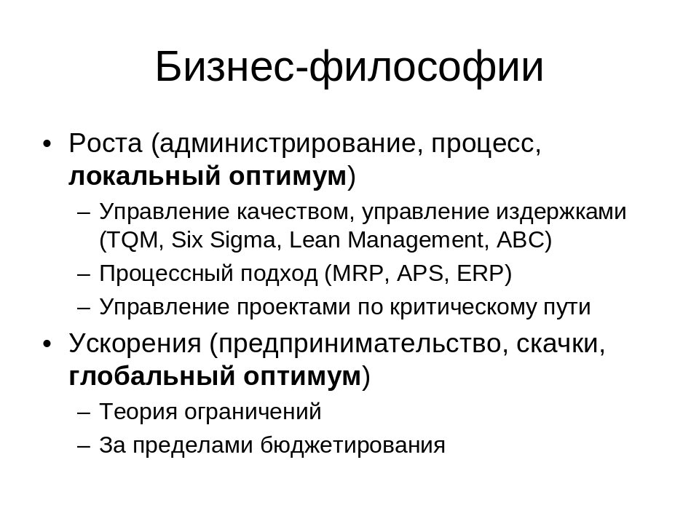
И тут надо заметить, что у нас бывают 2 типа бизнес-философий. Бизнес-философии. Есть 2 смешных разных понятия: одно называется бизнес-философия, а другое называется философия бизнеса. Далее важно их не путать. Философия бизнеса изучается на кафедрах философии и это про то, как позитивизм, солипсизм и прочие философские заморочки соприкасаются с бизнесом. Приходят люди и говорят: ну как с философской точки зрения, что там с бизнесом происходит. Каково место бизнеса в мире, что такое мир, что такое бизнес. Вот это философия бизнеса. Не путать. Бизнес-философия – это совсем другое, предположим у вас есть 20 учебников и во всех в них пишут разное, в одних написано, что все будет супер, если вы посмотрите на cash flow, а в другом пишут, что вы должны управлять цепочками. И бизнес-философия – это как собрать эти подходы к разным частям предприятия в единое целое. Грубо говоря – это философия про то, как устроено предприятие. И когда человек проникается какой-то бизнес философией, то он знает с чего начать, куда бежать, что делать. В учебнике пишется прямо: что ты должен делать, придя на предприятие, чтобы получить эту самую дельту. И бизнес-философии бывают двух типов.

Философии роста
Первые – это философии роста, как они говорят – быстрого роста. Иногда говорят ускоренного роста, но в основном просто про рост. Основные слова такие: вы должны внедрить компьютерную систему, вы должны внедрить систему управления качеством, вы должны замерять отклонения, должны написать регламенты, должны сделать децентрализация и поднять производительность на каждом рабочем месте. Сюда управление качеством, управление издержками, все методы типа Six sigma, АВС, процессный подход типа enterprise resource planning системами. Заметили, как у меня язык поменялся? Я наполовину сейчас говорю по-английски? У вас все это на полочках стоит. А вы обратили внимание на годы выпуска? Там эти идеи все шли в 1970, 75 и к нам приехало. Долго переводили. За это время люди сделали огромные деньги на том, что внедряли систему управления качеством. Как вы к этому относитесь? Правильно, вы покупаете этот сертификат и, если надо, то в конце какого-нибудь меморандума приписываете, что у вас этот сертификат есть. Есть человек, что отвечает за управление качеством. А где на самом деле вы управляете качеством? У вас есть для этого заседание правления, где вы управляете качеством. Если с качеством что-нибудь не то, то там вы им и управляете. Мимо всей этой системы, потому что система не про то. Почему, потому что внутри вы понимаете, что рост и ускорение – он в другом месте сидит. Управление проектами по критическому пути. То же самое. Кое-какой софт вы, конечно, используете, но на самом деле как вы управляете проектами? По учебнику, нет, не по учебнику, потому что учебник же к жизни не имеет отношения. Это легко в учебнике написать, что вы спроектируете и так все и пойдет. У всех организаций, с кем мы работаем – у них беда. Строительная компания – они должны реально начать капать земельку еще до того, как проект начнется. Земельку уже капают, а проекта нет. И ведь за это спросят, а как спросят? Просто денег не дадут. Как они это опраеделяют? То ли на интуиции, то ли на чем, но все они это капают. А спрашивается тогда почему мы смотрим что нам дует с запада? С запада, оказывается, дует много разного ветра и весь этот ветер про философии роста. Как еще можно философии роста сказать – это локальный оптимум. Давайте я вот этот микрофон этот конкретно настрою очень хорошо. Нужно же акустику в зале сделать. И вы настройте свой тоже хорошо. И все оптимум будет локальный. А остальные микрофоны что? Если все включить и настроить, то будет фон. Помните, когда я говорить начинал, был сильный фон. Почему? Потому что есть интересы нашего семинара глобальные, есть интересы нашего семинара как организации, и интересы каждого сидящего в зале. И я могу встать на точку зрения семинара как организации и это не будет в интересах каждого здесь сидящего. Зато будет подходить под глобальный оптимум, а есть другой вариант, когда мы говорим, что каждый настроит вокруг себя, каждый попросит для себя и, вроде это будет лучше. Не будет лучше. Что говорят эти подходы. Есть разные activities, нужно снизить их цену. Опа, говорю я, то есть если я потратил время и снизил цену на каждом участке, то у меня снизилась и общая цена, но ведь это же ерунда. Есть закон Парето. Бытовое его звучание в том, что 20% людей выпивают 80% всего пива. Ну, хотя бы ребята вы скажите, что выберите те самые 20% и их оптимизируйте.
Есть другой человек, Элияху Голдратт и он говорит, что бывал я на ваших предприятиях и Парето ошибается, потому что реальное соотношение 1 к 99. В чем суть всех программ философии роста? Это болезнь, что была предназначена стать лекарством. Вы берете лист бумаги и начинаете писать, что б еще улучшить. Не знакомая деятельность? Что б такого? Надо поработать с кадрами, транспорт – обязательно, структуру предприятия надо поменять, обязательно качество, кто ж против качества, финансовую систему. Приходите в книжный и все книги написаны про то, что ж еще можно улучшить. Философии роста предлагают улучшить все, что еще можно улучшить. Но то, где вы улучшаете – там получается ЛОКАЛЬНЫЙ оптимум. Сумма локальных оптимумов НЕ равна ГЛОБАЛЬНОМУ максимуму. У вас есть холдинг, в нем есть дочка. Предприятие улучшило все вокруг себя. Что это означает? Скорее всего, и я готов поспорить, что для холдинга ничего хорошего это не означает. Дочка перетянула на себя часть каких-то ресурсов и мы не знаем, насколько они были важны в других местах. Скорее всего, там центрирован хороший кадровый потенциал и мы не знаем, насколько эти кадры нужны именно в этом месте, а не для повышения прибыли всего холдинга. И холдинг знает о том, что прибыли на этом маленьком предприятии темпы роста растут, а в верхушке, в холдинге, где у нас все меряется – темпы и прибыль падают. Потому что локальный не совпадает с глобальным оптимумом. Обратите внимание, что все огромные системы, типа SAP R3 – помните, да, это те системы, где входной билет 2 млн. $, а далее каждый шаг улучшения стоит еще от 1,5млн. , Oracle Business Suit, Все АйТишники, что приходят с управленческими консультантами и говорят, мол, давайте мы вам что-нибудь поставим на 3 млн $? Все это процессный подход: как бы вам улучшить это, вот это и вон то, но как только вам нужно добить этот списочек новым чем-то экстренно, для улучшения ситуации. Вы знаете, что столкнулись с философией роста, что вы улучшаете что-то локальное и их сумма не приведет к глобальному максимуму. Вас глобальный максимум может только ухудшиться. Мы в семье долго-долго становились красивыми и, в итоге, жена нашла себе другого, я нашел себе другую, но семьи нет. Но локальный оптимум достигнут.

Философии про ускорение
Есть ли такие бизнес-философии, что говорят про ускорение? Как правило эти бизнес-философии говорят про предпринимательство (то есть вы должны рисковать), со скачками в развитии (именно подпрыгнуть). Помните, когда я начал бегать. Неприлично, не бегают лекторы, это очень странно. Но в этот момент произошел скачек, вы чего-то поняли. То же самое и здесь, теория ограничений: Элияху Голдрат. Описано в книжке «Цель» - мировой бестселлер. Там говорится, что , ребята, плюньте на все, кроме одного места. Вы найдите ограничение на вашем предприятии и его снимите. Помните я рисовал абстрактный работопровод? Люди передавали работу, собиралось сложное изделие. Что говорит Элияху Голдрат, он говорит, что , предположим мы вот это изделие решили улучшить. Получить дешевле и в большем количестве. Что б вы делали, если бы шли по бизнес-философии роста? Вы директор завода, который это выпускает. Можно улучшить тот завод, что производит сталь, из которой выплавляют малюсенькую детальку. Это означает, что я должен бежать на тот завод, что производит память и спрашивать, нельзя ли чего-нибудь улучшить в памяти?
Из зала: Поставить задачу перед всеми.
К Вам принесут бюджеты, что вы из них будете выбирать? Вы поставите задачу, люди все поймут, придут на свои места и честно в соответствии с философией роста напишут все, что им в голову придет. Ресурс вы уже пообещали.
Что говорит Элияху Голдрат? Давайте рассмотрим работопровод по получению результата. Идем и как в трубопроводе находим то место, где работа с трудом проходит. На все остальное плюнем, поскольку можно сколько угодно улучшать те участки трубы, где и так хорошо проходит, но основные деньги туда уйдут. Давайте потратим чуть-чуть денег, чтобы даже не расшить ограничение, поскольку это долго, а под ограничение начнем подстраиваться. То есть, если есть только один дорогущий станок, через который все идет, то расшить ограничение – это купить новый, а это полгода. Давайте обратным счетом подстроим всю цепочку под станок. Прекратим выпускать материалы, что копятся, службу сбыта подстроим не под вообще, а под количество, что может выпустить станок. И тут выясняется, что работаете с одним местом, а на остальное внимание не обращается. А когда вы расшили, то выясняется, что в 80% случаев, если вы внимательно смотрите на этот станок, замечаете, что он стоит в переналадке часто, ломается, а запчастями обслуживается как все остальные станки, но кто ж знал, что этот станок все держит. Станок работает не в 3 смены, его наладчики – не лучшие люди. А через смету мы не можем понять, что вся работа идет через один станок. В смете указано, что через цех идет, а в цеху еще много других станков. Что начинаем делать? Мы обтыкиваем станок датчиками, ставим рядом человека, который будет следить, чтобы он работал. Выравниваем весь процесс под него. Это теория ограничений. На чем основана? На банальной математике. Идет продукция по заводу, по региону и есть одно место, что держит все. Так в ружье есть одно место – курок. Если у ружья вы нашли курок, то небольшое усилие производит большой бабах. Если вы нащупали курок, то все получается. Дальше Голдрат говорит следующее: проблема в том, что как только вы плотину сняли, речка побежала, но ограничение опять есть, но в другом месте. И что делать? Идете в другое место, применяете всю ту же самую процедуру. Это сильно отличается от того, что в философии роста. Потому что вы работаете все время с тем местом, что обеспечивает дельту. В философия роста, как правило, работаете со всей структурой, улучшаете все, работаете как те самые экономисты, что рассматривали структуру богатства государства. Ну и что? Есть структура, вы смотрите как оно убывает и прибывает. Если ничего не течет, то ничего и не изменяется.
Как мы работаем с ускорением, с глобальными скачками? Находим в речке ту самую стремнину и начинаем с этим работать. Рассматриваем процесс протекания. Все, что рассматриваем, рассматриваем с точки зрения изменения. И это коренной поворот в философии. Мы, точно так же как со скоростью при философии роста, и точно так же начинаем работать с ускорением. Характеристикой следующего уровня.

Бюджетирование
И если мы так работаем, то, скажите, зачем нам весь этот чертов бюджет? Он же все равно не успевает? То есть бюджет – это рамки, заранее продуманная стратегия, которую мы сами себе навязали и не можем совсем ускоряться. Если на скорость бюджет хоть как-то рассчитан, то на ускорение точно никак. Один из подходов, что начинает распространятся – это уход от бюджетирования. Потому что оно держит. Вместо него применяются другие методы. Переходят на оперативное планирование, ежеквартально изменяемое, с другими методами оценки менеджеров, другими методами выделения ресурсов. Оценка – 3-5 кварталов – краткосрочный период, скользящий. И вы так оперативно планируете и стратегический цикл: 3-5 лет. Больше нет бюджета. С одной стороны каждый менеджер получает денег по потребностям, с другой, у руководства есть критерии в определении этих потребностей. Совершенно очевидно, что в этих потребностях есть проблемы с ограничениями, но мы уже знаем, что с ограничениями мы разбираемся очень оперативно и часто, после того, как речка побежала, мы не можем предсказать где будет затык в следующий раз. А ведь бюджет у нас настроен не на затыки, а на основную магистраль. А, как оказалось, основная магистраль для темпов роста не важна. Нас волнует убыстрение этой речки. И обратите внимание, бизнес-философии, которые работают с ускорением, они очень необычны по тому, как устроены менеджерские мозги. Они работает с ограничениями, подстраивая под них всю остальную структуру. Ограничения в центре. Кроме того по-другому устроены финансы. Есть книга «За пределами бюджетирования» и там прямо написано: у нас на предприятии впервые финансисты стали сочтены полезными людьми, менеджеры начали к ним приходить и просить информацию. А раньше: кто ж придет просить информацию, когда бюджетирование, всем же известно, что одни бюджет пишут, вторые дают, третьи его исполняют. Но реальное положение дел с ним не связано. Вот появляется отдельно бюджет, отдельно бизнес-план и список того, что надо сделать непременно с попыткой вписать это в бюджет. А что происходит на границах бюджетов…мааама. У вас счастье, у вас трехлетние бюджеты. А какие гиблые практики начинаются, когда проект нужно сделать полуторагодичный, а бюджет всегда на один год. У вас то же самое будет, когда от одной трехлетки перейдете к другой трехлетке. Вот на этой границе столько интересного найдется. С формальной точки зрения, конечно ничего, а с реальной, с содержательной – очень много. У нас сейчас была одна фирма заключала 3 договора на одну и ту же работу. Люди тратили время, чтобы составить 3 техзадания, чтобы они чем-то отличались, потому что этого требовало финансовое управление. Ограничения на сумму одного контракта, а контракт получался большой. Вот смотрите, сколько людей закивали головой. Вопрос: зачем мы строим сами себе препятствия, чтобы потом их мужественно преодолевать? Книжек начитались? В соседних предприятиях насмотрелось?
Губернатор: так закалялась сталь
Зачем? Зачем придумывать такие сложные законы, чтобы потом их преодолевать. Но чем вы будете заниматься завтра утром, когда будете распекать своих же подчиненных, вы ж тут высшие руководители, а они придут и начнут нарушать все эти вещи и будет то, что с Ельциным получилось Ельцин долго пихал Горбачева и объяснял с такими же аргументами, почему России надо отойти от всесоюзного государства. В какой-то момент господин Россель ровно то же самое взял у Ельцина и рассказал со стороны Свердловской области господину Ельцину. Но я обращу внимание, что то, что говорил про независимость господин Россель Ельцину это было то же, что говорил Ельцин Горбачеву. Это означает, что ваш менеджер вашей внучке дает одни указания, строит ее одним образом, а вы...
Губернатор: а это случай, что бодливой корове бог рогов не дает. И со стороны части федерации такую схему выстраивать нельзя.
А со стороны фирмы?
Губернатор: и со стороны фирмы нельзя.
А почему же тогда в производственной внутренней цепочке вы ставите показатели на прибыль, если она во внутренней цепочке.
Губернатор: вы же сами говорили, что самостоятельность, но она должна быть ограничена общим интересом, вот и все.
Тогда мы говорим, что реально происходит: вы каждой фирме ставите локальный оптимум, ставите ее ответственной за достижение ее локального показателя. Заставляете ее действовать в жестких правилах, например в правиле бюджетирования. Вот тебе коридорчик и в его рамках действуй. Человек начинает дергаться и когда он в этом коридоре достиг каких-то показателей, когда план выполнен, то ей из головной компании говорят, что сейчас все твои работники уедут строить совсем в другой район. Тут как быть? Где здесь локальный, где глобальный оптимум? Показатели – то мне ставят мои, а оптимум должен быть их. Тогда спустите мне те показатели, но кто мне сообщает показатели Холдинга? Они до меня не доходят. Я их только с трибуны слышу про наши росты и приросты. Тем людям, что здесь сидят, им известно за что Вы (к губернатору) на ковер ходите? Я тут не политкорректен. Вот это от них и получаете. Они ж не знают чего Вам от них надо. Каждый пытается достичь своего локального оптимума. Но можно же и по-другому, когда тот самый трубопровод. Когда будет информация. Мы об этом говорили на предыдущем шаге. Если это территориальная организация, то это означает, что каждый занимает свое место и должна появиться информационная система. И когда говорят, что есть такая система, то я, обычно, требую предъявить. Тут вы говорите, что было совещание, вы чего-то им сказали, они поняли. И ведь подтвердят. Честно скажут: да, мы теперь будем инновационными, каждый на своем рабочем месте. Да, честно. А предъявите систему? Я предъявлял: в обществе именно теми сигналами люди и выстраиваются в работопроводы. (отсылка к началу лекции, к разговору про деньги как информацию). Никто не воспринимает как информационную систему. На предприятии тележки, листочки передают. Вот это она и есть. Если одного человека выдернуть и поставить другого человека, то он продолжит работать на этой позиции, получит информацию что надо делать. То есть не люди, позиции. А если тут люди и мы с ними именно как с людьми договариваемся, то мы в клубе сидим, а не в организации. То есть нет системы передачи информации с памятью. То есть нельзя заменить одного человека на другого. Это институциональная система. И чего не хватает, чтобы была организация? Цели, мы уже говорили, что цель – это переход на экспоненциальный путь развития, это дельты... Нет системы передачи сообщений. Мы говорили, что у Форда это был конвейер. Один рабочий отошел от конвейера, другой подходит и работает за него. К нему приходит информация, он прикручивает гайку. Если нету такого, то давайте думать как это сделать. Дальше, если есть работопровод, то давайте думать как обратить внимание на ускорение. Ускорение обращения внимания на ускорения. У нас должна быть работа, должна быть система передачи данных. Медаль на груди – это тоже сообщения. Что у вас из материальных средств для передачи информации? Должны быть ограничения, то есть смотрим какие инновации уже сделаны и думаем где у нас узкие места. Теперь от бизнес-философий перейдем к конкретной. Давайте возьмем один конкретный пример.
(Губернатор ушел)

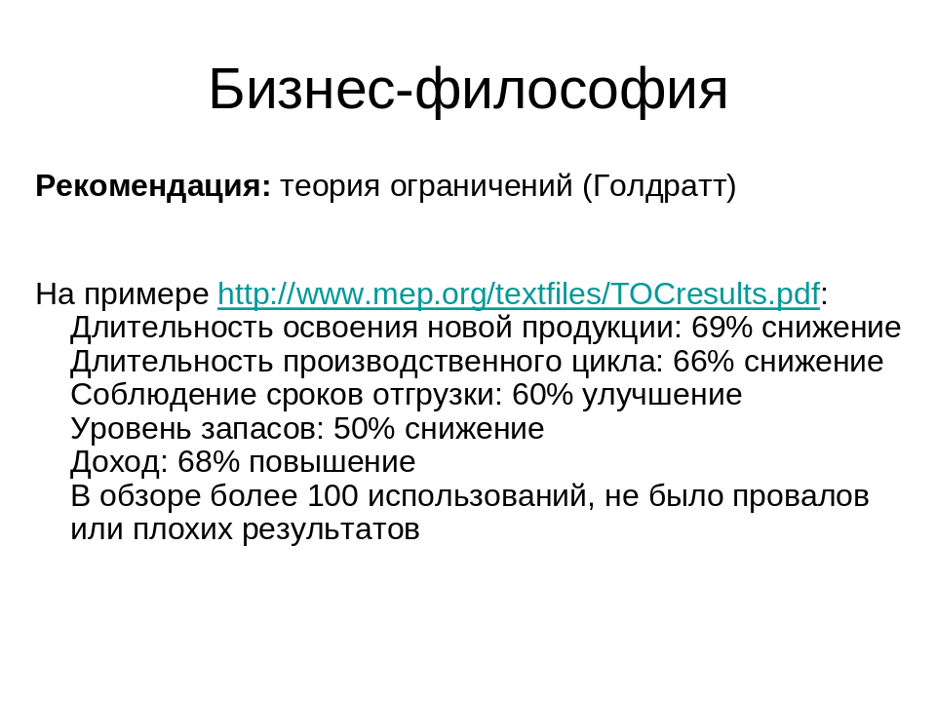
Сразу даю рекомендацию. Голдрат. Теория ограничений. Он называет это философией здравого смысла, поскольку когда припирает, вы начинаете идти мимо правил, так сделайте это правилом. Смотрите, действительно дурная голова ногам покоя не дает. У него это называется цикл непрерывных улучшений. Смысл в следующем: вы раз за разом в этом работопроводе движении к цели, находите что мешает, на все остальное умеренное внимание. Работает и ладно. Запас карман не тянет. Каждый раз, когда работаете с ограничением, оно перестает быть ограничением и находится в новом месте. Ограничения бывают в оборудовании, в политике – чаще всего, то есть в той политике, что вы проводите на предприятиях, в регламентах: в негласных и гласных соглашениях. Многие другие исследователи пришли к тому же выводу, что 95% приростов производительности связано с улучшением организации работы и только 5 % со случайными удачами и сбоями. Все остальное – это как поставили работу. Есть цикл непрерывных улучшений. Ищите ограничения и снимаете. Посмотрите эти цифры: 68% повышения дохода. Осталось пара простых вопросов: как найти ограничения, как представить работу как работопровод. Всего-ничего. Как им удалось в 90% использования сделать так, что исход положителен. Скажите, что, по идее дальше надо рассказывать?
Наталья Маслова: скажите, пожалуйста, сегодня, готовясь к семинару, почему вы определили, что маржинализм и теория ограничений – это все научное и новое, что вы хотели нам рассказать?
Тут мне следует понять, с какой позиции вы это говорили? Правильно я понимаю, что про теорию ограничений вы все давно знаете?
Наталья Маслова: Сегодня на протяжении 3х часов, внимательно изучила анкету участника семинара и там очень понравился такой вопрос: кто из участников семинара лучше всего понимает специфику инновационного развития региона?
И этим мы будем непременно заниматься в конце дня. Поскольку, я замечу, что про регион, про его инновационное развитие, будем говорить после обеда.
Наталья Маслова: вы задали мне встречный вопрос, с какой позиции я это говорю. Выслушивая ход логики Вашего доклада, мне хотелось бы понять, с какой позиции Вы рассматриваете? Вы экономист, финансист, менеджер. Потому что мне кажется, что очень интересно набросать множество красивых фраз, что произведут впечатление, граничащие с теми, что и должны быть высказаны перед такой аудиторией. С какой позиции? Преследуя цель всем нам объяснить что такое инновации.
Нет, это я вроде уже сделал и не объяснил, а мы, вроде, пришли к выводу. Я уже говорил, что чаще всего я работаю как генеральный консультант. Я работаю с управленцами, с финансистами, с менеджерами. Действительно междисциплинарный подход. И это мы еще про политику не говорили. Когда говорим про фирму, там о политике не говорим, а про регион будем. Инноватика требует междисциплинарного подхода. Это ответ на первый вопрос, на второй: легко мне провести семинар и прийти к выводу, что инновации очень важны и нужны, а далее 2 стороны : бизнесмены и политики пообещают друг-другу заняться инновациями. Вопрос: достаточно ли этого, чтобы инновации пошли. На мой взгляд, людям интересны те технологии, что приводят к неизменно положительному результату. Вот я и начинаю говорить о технологиях управленческих инноваций. Не о добыче из пластов нефти, не о трехлетних бюджетах. Я же говорю об уровне ниже, где на самом деле деньги зарабатываются, как сделать этот процесс лучше. Я только что чуть не сказал ответа на свой же вопрос: что дальше обсуждать?

Цель
Вы не заметили, сколько раз я говорю об организации, о цели, но мы ни разу не говорили что такое цель. Действительно это слова не осмыслены. Такие вещи, как организация движется к цели, когда цели не определены, это дает мне возможность говорить долго, много и красиво. И действительно не понятно о чем. Когда я говорю зарабатывание денег сейчас и в будущем. Это я экономист – про деньги ведь, конечно. Я менеджер – да. Финансист, тоже ведь про деньги, но чуть по-другому. Конечно. Политик? В текущих условиях РФ придется говорить и об этом. Почему? Я ж не даром деньги доставал из кармана. Вы говорите: когда я сегодня готовилась к семинару. Я к семинару готовился не сегодня. У меня было много встреч по поводу этого семинара. В Москве, тут, где определяли какие акценты, о чем говорим. Вот эти тексты прошли через типографию, цветные. Но Вы абсолютно правы, как мы можем так много времени говорить про такое количество предметов, практически бессодержательно и что мы из этого вынесем. Ответ: про управленческие инновации, только про них, не касаясь регионального развития, я рассказываю на 2х дневном семинаре. Сейчас мы посчитали, что первый час на определение что такое инновации, на управленческие – время до обеда, а после обеда – регион, с целью связать хоть как-то бизнес и государство. Все что я могу – это попытаться сделать так, чтобы у людей в голове появилось несколько идей, которые они в блокнотах запишут.
Из зала: вопрос остался. Мы ни слова не сказали о технических инновациях, тот продукт, что должен пройти через всю цепочку.
Мы будем после обеда говорить о продукции. Правильно я понимаю, что технологические инновации крайне специфичны. Тут сидят из лесопромышленного комплекса, им интересно будет послушать про инновации для нефтяников? А нефтяникам об инновациях для строительного комплекса. Это как я говорил про то, что нужно движение к цели, а что за цель не говорил. Каждый себе сам ее представлял. Про то, что инновации – это сложнейший хай-тех мы упомянем. Проектор, ничуть не менее крутой, чем тот компьютер, что был на поясе. Вот это хай-тех, добыча нефти, она сейчас такая же. Когда вы говорите о технологических инновациях, то говорите обо всем, что мы ожидаем. Стоило ли мне ехать из Москвы, чтобы сказать: Ребята, давайте обсуждать конкретные компьютерные инновации. Готов поддержать беседу. Например ожидается, что в 2029 году около 20% ученых ожидают, что и искусственный интеллект будет сделан. Это означает, что появится некоторое количество интеллектуальных работников, о которых вы сейчас не знаете, которые только в 2029 году появятся. Вы конкурировать будете с железными головами. А ведь бюджеты до того уже расписаны. Один ученый говорит, что если найдется кто-то, кто поставит конкретные цели, как Клинтон с интернетом, через государство, то 7-10 лет. Вот вам инновации. Об этом все говорят, об этом можно прочесть везде. А, надеюсь, что то, о чем тут говорим, можно услышать только сейчас. Про управленческие инновации, про инновации в региональном развитии. Конечно и про технические тоже, но после обеда. А сейчас, я хотел бы заметить, что если есть вопросы то давайте задавать.
Наталья Маслова: У меня к Вам много вопросов, но я отдельно потом к Кириллу Львовичу подойду и изложу свою позицию. Не понятно, почему Вы не видите, что в зале отрицательно мотают головой.
Правильно, если б все только соглашались, то зачем тогда семинар?
Наталья Маслова: жалко, что вы не смогли организовать дискуссии по этому поводу. А для этого тоже есть технологии. И вы их абсолютно не применяете.
С Вами абсолютно согласен. Есть рассказ и обмен репликами. Дискуссии нет. То, что сейчас происходит – это обмен репликами. Но мы с Вами действительно встречались. Я даже скажу где. Мы работали в рамках «Электронной России». Я могу много рассказывать про это, но это не тема нашего семинара.
Из зала: тогда я задам конкретный вопрос, чтобы Вы не отходили от темы. Вовлечение хозяйственных разработок сдерживается сейчас очень сильно правовыми проблемами интеллектуальной собственности. Об этом вы не сказали ни слова. Прокомментируйте, пожалуйста.
Мне бы очень хотелось, чтобы вопросы гос. регулирования рассматривались после обеда. Здесь сидят руководители предприятий и им очень хочется знать, что они могут сделать, чтобы зарабатывать деньги сейчас и в будущем. В большом количестве. После обеда мы будем рассматривать проблемы региона и страны. Полагаю, что проблемы копирайта и интеллектуальной собственности не решаются в рамках региона. Все вопросы исключительно сейчас про: можно ли про регион? Можно, но потом.
Кирилл Морозов: большинство вопросов, что прозвучало, они про позицию, что не нужно нам рассказывать как нам нужно жить.
Инновации начинаются с того, что мы расслабляемся и думаем иначе. Этот консерватизм, что не надо рассказывать куда нам идти и как жить – это самая большая проблема в тех инновациях, какие мы пытаемся сделать. Все знают, что 50 лет все было хорошо, мы что-то меняли тихонько, но принципиально в голове разруха. Она не в стране, она в головах. Тут не надо самоутверждаться, задавая острые вопросы, а воспользоваться тем временем, что есть сейчас, послушать то, что здесь предложено и попытаться сформировать свою точку зрения на тот или иной вопрос. Потому что самый удачный способ научиться – это сделать это во взаимодействии. Очень сложно научиться играть в футбол, если ты ни разу не выходил на поле, а только стучал дома по мечу. Давайте попытаемся для себя структурировать в голове. Мы самые умные и лучше всех знаем, но это сейчас, об этом говорил губернатор. Так что не надо пытаться создать этого видимость, говоря об этом вслух. Давайте, доказывайте это делами. Колхоз, как говориться дело добровольное, если кто не согласен с таким подходом, то преступно терять свое драгоценное время в этой аудитории. Я закончил.
Кирилл Львович, спасибо большое, что Вы меня поддержали, но тут так и не так. Есть 2 разные группы с разными интересами. Тут есть представители администрации и я их отсылаю на после обеда И есть предприниматели, которым интересно сейчас. Вопрос, так может первым уйти погулять сейчас, а вторым после обеда не приходить? Я делаю предположение, что то, что до обеда и то, что после – все очень сильно связано. Что такое регион, если не эти предприятия? Но чтобы на предприятиях пошли инновации им нужно изменить отношение к бюджету, поскольку он сдерживает... Все что я говорю - это действительно не направлено на конкретные действия. Это направлена на изменение образа мысли. Давайте говорить не про организации, как юр. лица, а про организации, что мы выделяем сами. Семинар, как организация, инновационная программа как организация. Чего не хватает, чтобы стать организацией. И этот подход, когда мы видим регион, как организацию, страну как организацию (я деньги демонстрировал, как систему передачи знания) это действительно некий поворот мозгов, который просто рассмотреть на примерах организации. Я же смотрел список участников. Да, тут есть человек 7 из администрации и человек 30 с предприятий. Поднимите руки те, кому реально интересно сейчас пораньше услышать что я думаю по поводу важности интеллектуальной собственности.
Из зала: а процесс директора школы и Microsoft ?
Правильно я понимаю, что той информации, что идет из СМИ, что в кулуарах, ее не хватает? Что этот фарс с директором... Какая инновация в том, что сажают директора за то, что он не нарушал.
Из зала: давайте продолжим, но более приземленно. Не про Форда, про которого мы знаем с 7 класса, а более приземленно и давайте продолжим.
Хорошо, давайте продолжим. И скажите, пожалуйста, есть ли кто-нибудь в зале, кто услышал в том, что я говорил о Форде что-нибудь новое.
Из зала: Я, конечно не скажу за всю Одессу, а скажу за себя. Мне лично наравится такая синтезированная форма подачи информации и, я полагаю, что здесь это полезно и для повышения информированности и для ликвидации безграмотности.
Спасибо, еще раз за поддержку, но мне понравился вопрос про Форда, мол про Форда мы тут все знаем. Я говорю, что знать-то знаем. Вопрос: что на семинаре мы обсуждали про Форда такого, что мы не знали раньше. Трижды упоминал в семинаре, сейчас четвертый. Мне кажется это принципиально важным, поскольку мы говорим про оргсхемы. Когда спрашиваешь про то, что оргсхемах все говорят: люди! А еще? Конвейер Форда. Что нового?
Из зала: интерес серьезный и к подаче и к тем примерам. Единственное, может быть, в силу того, что аудитория разношерстная и с разными подходами к теме инновации, может быть стоило бы чуть-чуть подробнее остановиться именно на определении качества. Именно отсюда пошел и конвейер. Дальше к этому придем, что качество это соответствие желаемого состояния текущему и для чего внедряем инновации.
И так, можно на слайд назад. Обратите внимание, на технологии, связанные с качеством, с управлением качеством, куда у меня засунуты?

Это технологии роста. Это прошлое поколение. Сейчас это общее место. Это все равно, что говорить, что приходя на работу люди должны еще читать, писать. Они не ведут к росту, к приросту. Кто-нибудь выйдет на рынок с более дешевым но менее качественным товаром и возьмут его. Хотелось бы вернуться, был ответ, но тихо про Форда. Коммуникация. Конвейер нас интересовал только как способ коммуникации между многими работниками завода. Синхронизировал он их таким образом. Сейчас, когда есть компьютер мы синхронизируемся по-другому, нам не нужно физически передавать информацию. Далее, какой я еще привел пример такой передачи информации? Пример Toyota . Потому что она сделала это Just in Time
Из зала: да при чем здесь Toyota? у нас до сих пор на каждом предприятии такой же конвейер стоит.
Нет, у вас нет управления запасом перед каждым узким местом. У Форда нет запаса на каждом рабочем месте, поскольку идет конвейер. У Toyota важен объем тележки и важны флажки про то, в каком порядке их затоваривать. У вас на столярке как вы регулируете запас продукции на каждом рабочем месте? Я вообще был очень удивлен, когда после одного из семинаров ко мне подошла женщина и сказала: елы-палы, хоть в одном учебнике бы написали, что запасы снижать на производстве надо. Что материалы, что в обороте, все это надо снижать? Действительно, где у нас такой учебник? Я всегда так говорю: что нужно? яблоко догрызть, результат получить или понадкусать? У меня цех, который знает, что его похвалят за то, что он понадкусает больше. И служба закупок стремится понакупить как можно больше всего по как можно меньшим ценам. И как можно подальше в производственный процесс. И им все равно совершенно, про омертвленные затраты, про затраты труда. У нас надкусывающее производство. Форд решил проблему: у него ничего надкусывать нельзя, Тележки, Just in Time про то, что давайте сократим запасы, будем работать прямо с колес. А у вас что происходит? совершенно естественное движение, никакого управления запасами. Перетаскивание грузов. Это форд как перетаскивание груза, тележка про перетаскивание груза. А я говорю про сообщения. Это перетаскивание информации. Как я передам информацию, что у меня тут товар не продается. Как мне передать информацию, что срочно надо перестать закупать. Вот у Форда конвейер остановился, не нужно уже загружать в начало конвейера новое. А как у вас в столярке узнают? нужно оббежать каждого человека. И появляется вместо слово организатор, крутое слово РУКОВОДИТЕЛЬ. Знаете что он делает? он руками водит. Дает команды, кому чем заняться. А представьте, что если б так все общество было организовано, если бы каждому нужно было сказать что ему дальше делать? А у вас в столярке так и происходит.
Из зала: Это был пример, я не в столярке работаю. Я в строительстве, и снижением этих запасов, когда не знаешь что делать завтра, абсолютно не подходит американская система.
Верно не подходит. Toyota работает не с проектами, а в строительстве проекты. И ваша академическая наука абсолютно не подходит.
Если б у меня была академическая наука, то я б сейчас о другом вам рассказывал. Я консультант от сохи. Мы сейчас со строителями работаем – 6 тысяч человек. Все эти проблемы мне известны. Но когда их спрашиваешь, про ресурсы, что в штаб квартире лежат, что занято, что не занято. Они отвечают, что мы считаем, что все занято. Тогда мы говорим предъявите, может у вас пара буровых колонн простаивает в ненужном месте. Конечно, говорят они не без этого, но какая – это совершенно не понятно. А кто вообще озабочен подсчетом незанятых ресурсов? Выясняется, что у финансистов этого нет в учетной системе, а производственники не озабочены. И есть 2 человека, что рулят ресурсами, вот они, видимо и должны еще и про простаивание подумать. Выходят эти 2 человека, совсем взмыленные и эти люди говорят, что вопрос очень интересный. Системы учета простаивания, конечно нет, но вопрос очень интересный. Хотя бы учет загрузки. И у вас есть учет загрузки? есть? и в чьем она компьютере?
Из зала: В лекции по теории фирмы проходит лейтмотив, что можно перенести подход из стабильной экономики в переходную. У меня вот есть очень большие сомнения, что отодвигая позиции стратегического планирования, вы получите положительный результат.
Понял
Из зала: я не закончил. Например теория ограничений, с точки зрения теории оптимизаций – это некий процесс, типа квазиградиентного процесса. И теория оптимизации показывает, что это приводит к циклам и для достижения глобального оптимума необходимо нечто большее чем квазиградиентный процесс. Для этого и используется стратегическое планирование.
Обратите внимание, что Вашу мысль я понял с самого начала и пока Вы говорили, даже ее записал. Стратегическое планирование относят к теориям роста. Стратегически вы не можете планировать экспоненциальный рост, и все экономики, включая штатовскую, все становятся нестабильными. Вот я показывал свой компьютер. Тут винчестера нет. Представьте что с производителями винчестеров твориться? У них есть планы по уплотнению хранения информации...А тут без винчестера. И так стратегическое планирование промахивается. Все чаще говорят про сценирование и оперативное планирование. 3-5 кварталов, 3-5 лет и 2 скользящих окна. Это другая техника. Другое мышление. Это все равно, что переход от процессных техник в управлении и менеджменте в так называемый Agile переводится в русском языке часто как гибкий, а на самом деле означает, скорее быстрый. Эти техники основаны на том, что пока вы пишете регламенты, изменится тот продукт, который вы выпускаете.
У меня был отличный пример, работал я координатором информационной инициативы РКЦБ России. Первый web- сайт выпустили, одновременно с американской комиссией. В1996 году. Фирма анкей принесла толстую пачку процессного подхода. Большая пачка про то, кто в какой департамент какие бумажки носить. Всем хороша пачка, но описан процесс, а внизу маленькими-маленькими буквами: департамент упразднен. Нормативные акты, сама практика меняется быстрее, чем люди успевают описать процесс.
Вы не напишете регламент программисту, как ему писать программы. Он садится писать за компьютеры одной марки, а через 2 года все настолько поменялось, а часто и заказчик тоже. У вас может быть стратегический шаг, но не планирование. Вы движетесь в воронке возможностей. Сделали шаг, выбрали лучшую возможность, посмотрели и следующий. Поэтому сейчас главное слово – гибкие, быстрые изменения. Они реагируют быстро.
Второе слово – это руление. И то, что вы делаете на производстве – это не управление проектами, поскольку проект, как вы помните, имеет дату начала, дату конца и график процесса. Вы заранее знаете, что будет происходить. А у вас этот график как вода кипит в чайники . а вы занимаетесь рулением. Что написано в учебнике про управлении проектами. Чтобы попасть из А в Б вы тщательно на осевые линии выставляете автомобиль, кладете на руль карту и кладете кирпич на газ. И если все в порядке, то вы достигнете результата. Там, конечно не всегда все в порядке, в учебнике про это мало, что вы должны быть творческими, должны налаживать отношения с людьми, какие-то такие непонятные слова. Почему там не написано как менять график? Если заехали не туда, то надо поменять. Зачем их вообще делать, если придется их менять. Ах да! Через некоторое время вы вспомните, что в учебнике было про то, что планы нужны только для того, чтобы их менять, но это в учебнике по менеджменту, а по проектному там ничего такого не пишут. А правильное слово – руление. Вы и говорите, что кирпич с газа убрать, посадить человека и чтобы попасть из Москвы во Владивосток надо выехать из гаража в другую сторону, чтобы в стену не упереться. Это не проекты, это не процессы – это программы. И организация – тоже программа, но которая сидит в голове. И у вас тоже сидит. У вас программа, она работает на 3 года, вам принесли проектное управление, а у вас сейчас на него времени нет, но вы же знаете, что три года, вот тогда и будет. Я совершенно согласен с Кириллом Львовичем, что давайте посмотрим что в головы накапано, какие там программы? Что сидит в голове про то, что делать на рабочем месте. Семинар тоже программа. Она пишется не жестко. Я знаю как вести семинар, вы тоже знаете как себя вести, не бегаете между рядами. У меня есть система информационная, есть заметки, есть слайды, запись идет. Со мной можно договариваться по многим поводам. Можно проверить. Можно понять что не так, исправить ошибки, но вы должны с этим работать как с программой. Какие планы? Вы должны сценирование делать, но это относится и к прогнозированию. Вы должны отслеживать что на горизонте делается.
Из зала: к стратегическому планированию добавляется еще концепция скользящего прогноза.
Да. Две вещи оперативное и, давайте назовем стратегическим, но понимаете, когда говорят о стратегических планах, речь идет о перспективе не в 3-5 лет,
Из зала: для какого объекта
Да. Это правильно. У нас объекты, что прогнозируются на 30 лет.
Из зала. Когда рассматриваем регион, то конечно, обязательно. Это же ресурсные объекты.
Воот, когда я говорил об организациях, то говорил, что регион сложно представить как организацию. Ресурсы чьи? Региона? Людей в регионе? Организаций? Вы можете скомандовать этим людям, что завтра ко мне на стол инновации положите.
Из зала: Не надо провокаций.
Да, провокаций не надо, у них же в бонусах не записано про это, но тогда вы скажете, что будете им запрещать работать. Но вопрос запрещать работать, то через некоторое время никто вообще не будет работать. Когда мы говорим про регион, то это несколько иная конструкция и ее суть мы после обеда будем разбирать. Регион это же не чиновники, что командуют. Поэтому мы и говорим, что инновации идут в головах , а если в головах они пошли, то пройдут и по всей цепочке. Поэтому давайте посмотрим управленческие инновации, хотя бы на примере организаций.
И все-таки. Когда мы говорим про организацию, то сразу должны выбрать позицию, чья это организация и тут я должен заметить, что организация – она всегда хозяев. И рассматривая цели я понимаю, что у каждого есть своя цель: цель менеджера, цель правительства регионального. Но цель организации – это цель хозяев. Потому что когда она не выполняется, то все остальные идут лесом. Либо хозяева сами ее закроют, либо другие люди попытаются цель достичь. Обычно на этот счет было много дискуссий. Но сейчас уже дискуссии окончились и все четко сказали, что цель хозяев – зарабатывание денег. Голдрат добавил про зарабатывание денег сейчас и в будущем – дельту добавил. Потому что мы знаем что бывает, когда цель заработать сейчас: мы все предприятие продаем, получаем прибыль в этот год, а с января не работаем.

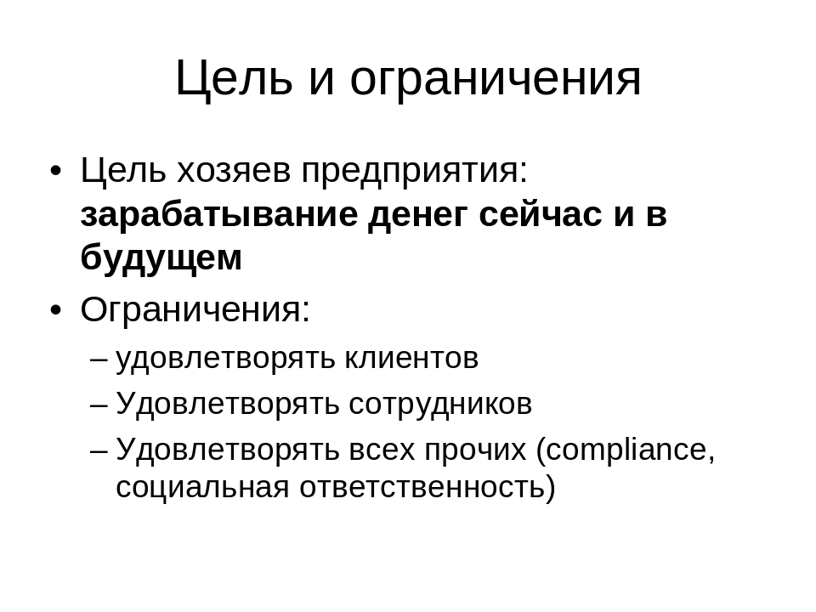
Чем отличается цель от ограничения? Тем что у ограничения всегда есть потолок. Его можно достичь и все, дальше не надо. Когда я лбом упираюсь, значит выполнил. Я удовлетворяю сотрудников настолько, чтобы не убежали от меня, клиентов ровно на столько, чтобы они были довольны мной чуть больше, чем были бы от конкурентов. Удовлетворили, чтобы отцепилось и не надо дальше. Цель – она бесконечно далеко. Денег всегда мало. Идя по экспоненте вы не можете достичь потолка в зарабатывании денег. И реальная цель одна. Все остальное постольку поскольку. Если есть регулятор – регион, то надо его удовлетворить ровно настолько, чтоб отстал – это не ваша цель.
Как вы думаете, сколько времени этот пункт проходится с людьми из разных компаний, с вице-президентами? Сколько мы, как консультанты с этим слайдом работаем? Прикиньте.
Из зала: 3 часа, 3 дня.
Тройку угадали. У меня печальный опыт, примерно одинаковое время тратится. Около 3х месяцев. Народ начинает реально понимать что у них цели, что ограничения, только после 3х месяцев. Только после этого начинают отделять мух от котлет. Приносят они очередную программу и мы спрашиваем: что вы этим хотите сделать, как это движет нас к цели. И люди начинают честно говорить: это удовлетворит клиентов. Вопрос, а бабки где? Тут выясняется, что чтобы были деньги их надо удовлетворять в другом месте, чтобы были деньги. Клиенты хотят, не хотят, а у нас будет лучше предложение чем у конкурентов. Все, точка, сильно лучше. И мы все время вводим такую практику, когда любое действие направлено на деньги. Это только для предприятия. Скажите, какая цель государства? Вопрос с подвохом
Из зала: целостность.
Ну и что, был целостный советский союз, целостности нет, есть Россия.
Из зала: качество жизни
А в Прибалтике качество жизни выше. И что?
Из зала, цель государства заключается в том, чтобы оно существовало. Процесс ради процесса.
То есть бессмысленная вещь, я говорю, что в это не играю и мне не интересно, чтобы оно существовало. Тогда люди, что приходят от государства, они сразу идут лесом.
Из зала: логика –то такая.
Тут сильный подвох: у государства нет цели. Есть много организаций, но у них всех разные цели. Даже противоположные. Поэтому неправильно говорить, что у государства есть цель. Правильно, что у государства цель зарабатывание денег сейчас и в будущем? Нет. Для региона правильно? У тех, кто за бюджет – да, у тех именно такая цель. Кто за здоровье, те говорят, что регион, чтобы в нем жили здоровые люди. С деньгами, не с деньгами, но здоровые.
Из зала: это ж не противоречит, здоровые люди лучше работают и приносят больше денег. Когда я работал в гос. власти, я всегда заставлял сотрудников уходить в отпуска. Хотя они говорили, что еще поработают, им дела еще надо. Потому что они устают, людям нужно отдыхать, они лучше работают, здоровые люди приносят больше вклада в экономику.
Нет, если вы ставите целью здоровье, то регион и есть для того, чтобы люди в нем были здоровые, жили не работая, только отдыхая. А вы ставите здоровье как ограничение, что если у вас будут больные сотрудники, то вы больше не заработаете. Они же ваши будущие сотрудники, вам не выгодно, чтобы они были уставшие. Но они-то говорят: с чего бы? Для нас деньги – это ограничение. Когда мы упираемся в том, чтобы стать здоровее, то это беда. Тогда мы можем сделать что-нибудь без денег для здоровья. Например работать меньше, больше заниматься спортом. Хотите быть здоровым, можете делать это и не работая. Это разные логики. Это разные организации, разные процессы. Государство или территория – это система сдержек и противовесов друг друга. У предприятия такой проблемы нет. Если предприятие не заработало денег, то в нем начинает все меняться, людей становится меньше. Предприятию необходимо выходить на показатели.

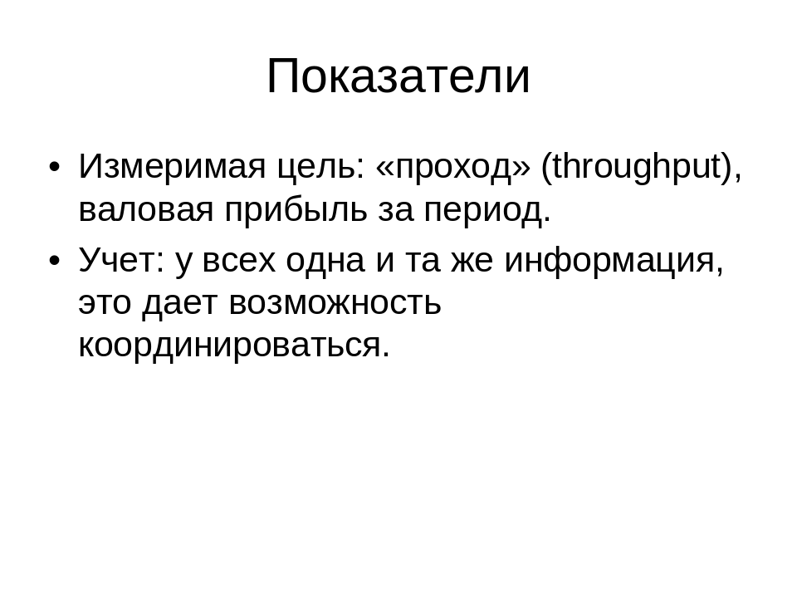
Самое интересное, что обычно мы не умеем мерить цели предприятия. Когда мы говорим зарабатывание денег сейчас и в будущем, то нам не очень понятно сколько денег мы в данный момент заработали.
Есть очередной пример из жизни: привез я сына в пансионат, там перед столовой стоят автоматы, в которые кидаешь монетку и играешь, но штука в том, что никто монетку не кидает, а дети просто сидят перед автоматом, дергают ручку, а на экране играет демка. И вот один из родителей сжалился и своему дитятку кинул монетку и 60 секунд дитятко с оголтелыми глазами дергало за рычаги. 60 секунд кончилось, дитятко понимает, что все, он поворачивается и спрашивает: Папа, а я выиграл или проиграл? Обращу ваше внимание, что на предприятиях в конце отчетного периода происходит что-то подобное. С одной стороны мы взяли огромный кредит, который отдавать, может, даже не мне, а с другой у меня валовая прибыль такая, операционная вот такая, а после уплаты налогов вот такая. И вот это мы можем списать в этом году, а вон то в следующем. Прибылей у меня штук 15. Как консалтеры мы присутствовали на очень странных переговорах. Директор говорит: поднимаем показатели! Менеджер говорит: нет проблем. Пым-пым-пым-пым-пым, приходит, выдает цифры. Посовещались, директор говорит: надо же, как быстро! Все планы пересчитаны. Оказывается, что в бухгалтерии была заначка с прошлых отчетных периодов. Пришел новый директор, требует все поднять и берут кусочек из этой заначки. Директор говорит, а все? Где у вас грань, после которой вы выйдете в ту комнату и реально начнете что-то менять на производстве? А то тут все цифры увеличиваются, показатели увеличиваются, а на производстве все по-прежнему. Директор говорит, что дайте мне денег сейчас и в будущем, ему отвечают, без проблем! Один финансовый расчет и все будет. А на производстве никто ничего не делает. Почему? Потому что они все сделали в прошлом году. Начинаешь смотреть, выясняется, что там прошла куча инноваций, станки новые поставлены, люди менялись, а деньги копились. Он говорит: сделайте что-нибудь, а ему цифры показывают.
Дальше начинается то, что я называю Схема. Это то, как мы покажем налоговым, государству, разным проверяющим отовсюду то, что им следует увидеть. В строительных компаниях так же плохо: мы строим объект, выиграли тендер. Мы приходим и спрашиваем, сколько наших денег? Человек улыбается и говорит, ну, давай вложимся в стройку, потом посмотрим . Всегда, обычно остается. Он не может сказать сколько остается. У него есть постоянные издержки которыми он рулит и переменные, которые только на этот контракт. А в отчетности они тщательно перемешаны, да еще и с рентабельностью и себестоимостью. Тут приходит иностранный акционер и его интересует только одно: связаны ли постоянные издержки с переменными и если связаны, то вот тут-то пруха и начнется. Во времена Форда накладные расходы были 1% и все уходило на то, что рабочие работали. На каждую единицу продукции надо было только закупить соответствующий материал и поставить нужный кусок конвейера. Одна главная продукция была. А теперь куча продуктов, куча процессов, выясняется, что у нас накладные, управленческие и прочие непонятные расходы набегают до 70%. При этом когда к нам приходят и спрашивают, зарабатываем ли мы или нет, то мы показываем то, что хотим. Накидываем заначку и получаем необходимые цифры. А чем мы тогда отчитываемся.
Измеримая прибыль – это проход. То, сколько работы прошло через работопровод выраженное в деньгах. Для показателей нам крайне важно наладить учет. У всех должна быть одна и та же информация, что и дает возможность координироваться.
(Обед)
Про свои производства мы все знаем, очень умные. Вопрос, а какое еще бывает? Про наше-то знаем. Есть ли куда смотреть еще, какие книги читать еще, чтобы оно у нас было устроено не так безобразно. Тут мне всегда вспоминается первая глава из книжки про Винни-Пуха. Идет Кристофер Робин по лестнице и волочет за ногу мишку Винни-Пуха. Бум, бум, бум стучит голова мишки об ступеньки. И мишка думает, что был какой-то другой, более хороший способ подниматься по лестнице и он непременно бы его вспомнил, если бы так не бумкало в голове. Когда я смотрю на наши предприятия, то создается впечатление именно такое, что если б они сели и подумали пару дней, то непременно придумали как сделать реально лучше.
Я считаю, что одна из целей нашего семинара –и это чтобы вы заглянули в щелочку и посмотрели что еще бывает. Маржинальная прибыль, Голдрат, руление проектами, управление процессами. технологии устойчивого достижения успеха, теория ограничений, отход от бюджетировани. цепляясь за такие слова, проводя поиск в литературе, можно идти дальше. Принимаете на работу финансиста, он поддерживает разговор на эти темы. Знаешь что такое маржинальная прибыль?
Знаю, говорит.
А посчитать у нас можешь?
Не считается.
Почему?
Потому что вы не знаете сколько стоят ваши сотрудники. Не топ-менеджмент, а рядовые сотрудники. Потому что по вашему бухгалтерскому учету, все строители записываются на проекты, а когда проекта нет? Черная финансовая дыра. Потому что по факту зарплату платим. Если вам молодой специалист говорит, что знает как, наладит, то берем на работу. Если не знает, то он воспроизведет воткнутую в голову программу типичной советской организации, которая сейчас трансформируется в типичную западную организацию. Все равно не инновационную.
И так мы говорим о новых словах. После показателей, которые должны считаться. Далее, чтобы посчитать тот самый проход, проток через работопровод. Кстати, а что протекает через организацию? Через организацию протекают деньги.
Организация – это машинка по производству денег и проходят по трубопроводу деньги. Предположим, что здесь у нас не проходят материалы. Это значит, что в этот момент мы теряем проход, то есть деньги в день. Доходы минус расходы. Валовая прибыль. Всегда можно посчитать что мы теряем, поскольку мы считаем все в доллор-днях. Проход – это наш заработок за период. Я знаю сколько стоит один день работы, отгрузки продукции. Любое изменение должно привести к тому, что я получаю больше. Я получаю валовую прибыль за период, а выручка, доход, это не валовая прибыль. Меня доход не волнует. Поскольку если у меня доход ниже расходов, то я ничего не заработал. Целью является увеличение прохода. Часто ставят целью снижение издержек. Почему это не может быть целью?
У вас всегда есть 0 и вы не можете идти дальше. Снизили до 0 и больше не можете снизить, а прибыль может быть бесконечно. Это может быть достойной целью. Вы не меняете показатели, все настроено на эту цель. Все процессы меняются, а цель нет. В мире нестабильности это очень хорошо. Но все равно нам надо посчитать. Как считать?
Вот у вас есть несколько проектов, несколько строек идет. Как посчитать валовую прибыль у проекта? Выясняется, что никак, потому что валовая прибыль у всего предприятия. У всего вместе. Нет валовой прибыли в отдельных участках. Вы можете наращивать прибыль тут, отъедая ее у других проектов в той же организации. Валовая прибыль только у целого может быть. И вы тогда переходите к маржинальной прибыль, работаете с тем, как каждый проект меняет валовую прибыль. Об этом можно долго рассказывать, но в итоге у менеджеров либо есть учетные показатели, позволяющие посчитать, либо нет. Как правило современный учет не может предоставить такую информацию. Показатели перепутанные и их надо разводить.
Из зала: у нас на несколько минут запланировано выступление маленькое.
Мы тут договорились, что еще 15 минут заканчиваем про организацию и будет выступление, потом про регион. Это недостаток нашей учетной системы. У каждого есть свое расписание, а когда мы внесли в него изменения, то нужно оббежать и сказать каждому.
Это как с табло в аэропорту, там есть табло, где постоянно видны последние изменения в информации. Время от времени табло усиливается, говорится гнусавым голосом: Граждане вылетающие…рейс…. То есть фактически информация, посмотрите на табло там ИЗМЕНИЛОСЬ. Вот и система передачи информации. Никто ни за кем не бегает, не хватает за рукав и не говорит что самолет приземлился или рейс отложен. Есть система передачи сообщений. Внимания мы ей не уделяем. Между прочем один из аэропортов пришлось перестраивать. Потому что пассажиры путались и просто не добирались до гейтов. Все что я говорю на семинаре, что если у вас нет отлаженной системы передачи сообщений, то люди у вас будут вечно делать что-то не то, не догонять, не успевать, не знать. Ваша организация…перестроить бы ее что ли. И это очень важно.
Дальше давайте посмотрим на планирование и сценирование. 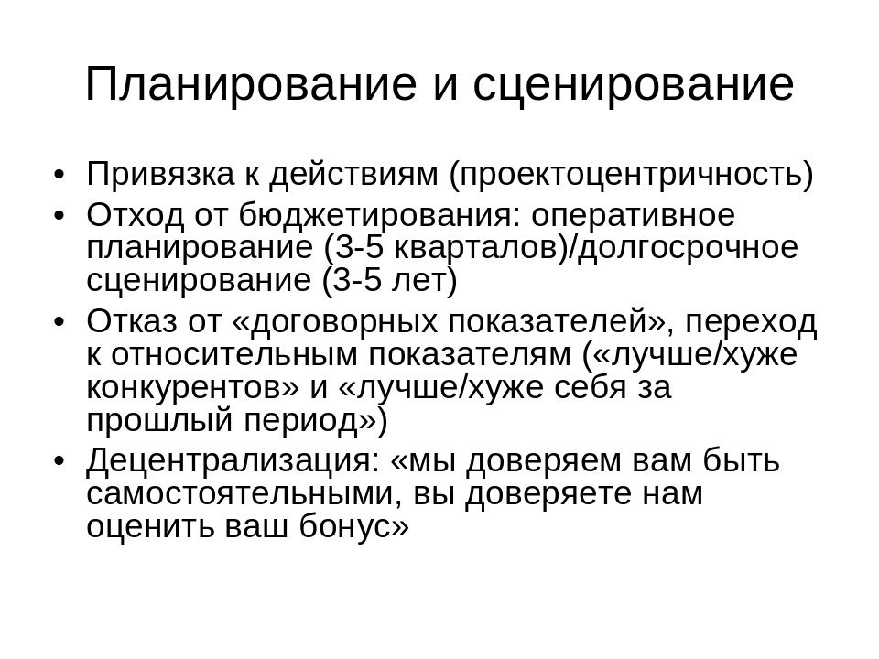
Я говорю, что есть 2 вещи: планирование и сценирование. Сценирование – учет того, что будет в будущем. Это не планирование работ, а выруливание в том направлении, куда нам надо на этом участке дороги. Там делается привязка к действиям – проектоцентричность, я бы даже сказал программа центричность. У нас есть некоторые программы и мы с ними пошагово разбираемся. Не с временными периодами, а в терминах действий. Сколько действие берет – полтора года, вот столько. А не в терминах бюджетных периодов. У вас отказ от бюджетов. Отказ от договорных показателей, когда вы говорите, что к концу года сделаете то-то и то-то. Переход на маржинальные показатели лучше или хуже конкурентов, относительно. Получаю я премию или нет зависит от того, лучше ли я сработал по сравнению с конкурентами. И еще один вариант: лучше\хуже себя за прошлый период. Если смог прыгнуть выше своей головы, то молодец, премия. И давай прыгай. А есть еще хуже, есть децентрализация. Сейчас мы играем в игру: я делаю вид, что выполнил вот это обещание жесткое, и понимаю, что если сделаю выше того обещания то в следующем периоде планку поднимут. Если прыгну сильно выше, то вообще ничего дополнительного не заработаю. И каждый раз идет торг за меньшую цифру. Каждый год я говорю, что беру на себя пониженные обязательства. Руководитель говорит, что так не пойдет, давай бери повышенные обязательства. Но все же понимают, что бонус от этого не зависит, что его не поднимут. Торгуемся. А тут другая ситуация. Мы доверяем вам быть самостоятельными, вы делаете что угодно вне рамок бюджетного процесса. Приходите за ресурсами, если вы правильно определили ограничения. Конечно дадим любые ресурсы. Если это не ограничение, то вы заранее знаете, что за ними можно не приходить. Будете приходить по делу. Это хорошая, нормальная игра. Гибко. Перепланируем регулярно. С другой стороны вы доверяете нам оценить ваш бонус. Это означает, что менеджеров у меня 30 и пара из них экстраординарные. Но я не могу этого заранее предсказать. Я не могу знать какое ограничение будет в конце года и кто будет героем. Но после вы доверяете нам оценить кто реально заработал. Но при этом бонус вы все равно получите, он есть, большой. Только в такой ситуации у вас руки развязаны. А сейчас вы двигаетесь четко в коридоре. Сказали милиционерам, чтобы все было нормально. У них в показателях все нормально. Тогда им поменяли показатели. Полгода была суматоха, а потом разобрались, в показателях опять стало все нормально, а на улице… что предлагают общественные организации? Они предлагают из милиции эти показатели выкинуть, а оценивать по-другому. Например общественный совет определяет хорошо ли у нас на территории милиция работает или нет. И дальше, когда они, такие заразы, на показатели работают, то мы их бюджетом стесним, регламентов новых напишем. А инициатива? Ее нет, мы же не просим, чтобы на территории все было тихо и спокойно? Мы просим, чтобы все было по показателям. Другие бы правила игры. Дайте определить бонус. Другие правила игры, другое доверие, другие цели. Цель одна и не надо долго говорить какая.

Командный менеджмент
Еще одна байка, которую надо менять. У нас учат, что менеджер все умеет. Выходит менеджер после МВА и все умеет. Он не ошибается с людьми, он достигает результатов и при этом ему приходит в голову много-много идей. И кроме того он умеет наладить процесс. И этому всему учат на факультетах менеджмента. Вы когда-нибудь таких видели? А почему в книжках про это пишут, как стать менеджером идеальным? Если ему приходит в голову много идей, то с точки зрения процессов у него будет все тяжело. Максимально приблизится к идеалу. Все равно не получится, но хотят. Появилась новая гипотеза: что не существует менеджеров-идеалов, существуют команды. 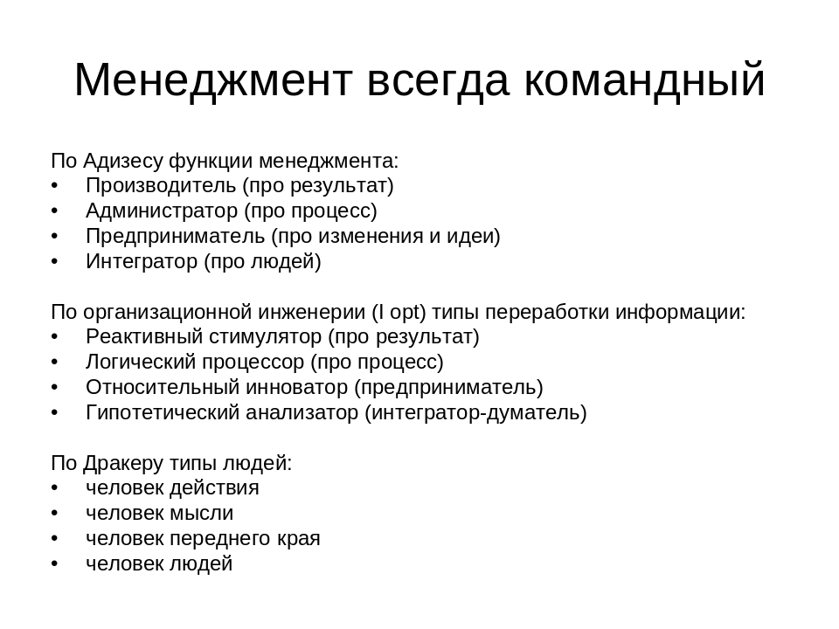
В рамках менеджмента есть разные люди с разными способностями и нам нужно под одной крышей собрать минимальную команду, в которой представлены все способности. Такая беда, что каждый руководитель подбирает себе в команду людей с похожими способностями. Если я хорошо прошибаю стены, достигаю цели, то я найду людей с такими же способностями. Если я хорошо налаживаю процессы, то и люди будут такие же, у которых стол в идеальном состоянии. Потому что у первого человека стол в никаком состоянии, потому что он бегает и пробивает стены. И так далее. Как надо? Возникло много теорий, что объясняет, что менеджмент стал командный. Обратите внимание, что никто не говорит, что один должен быть финансист, другой за поставки, третий за технологии. Другое говорю. По Адизесу, он пару министерств составил, титулов ВО (показывает как много титулов у Адизеса). Должны быть производитель, администратор, интегратор, предприниматель. Вот такие функции менеджмента. И один человек одну функцию выполняет блестяще, остальные удовлетворительно, очень редко 2 функции и тогда, как правило он глава фирмы. Если он выполняет блестяще 3 функции, то, как правило он родоначальник предприятия, гугу, остается в истории, но такие очень редки. Остальные должны быть из команды. При этом в разных частях предприятия должны быть разные. Если вы посадите предпринимателя в бухгалтерию, то, скорее всего, ничего не получите. Если этот же человек начнет на продажах сидеть, то тоже не получится. Там должен сидеть человек, что достигает результатов, а не надкусывает яблоки там должен быть производитель. В бухгалтерии администратор.
По организационной инженерии. Они Адизеса не знают, у них это называется стимулятор. Начинаешь читать текст про результат – логический процессор человек называется, начинаешь про процесс – относительный инноватор – отсюда идут идеи. И гипотетический анализатор – он учитывает все идеи, он интегратор думатель. Начинаешь смотреть Дракера. Типы людей: человек-деятель, человек-мысли, человек переднего края, человек людей. Они все как заведенные пишут матрицу 4х4 у одного внешняя/внутренняя, у другого типы переработки информации - у всех разные критерии, но похожи. Вот 4 классификации, на самом деле их больше. Действительно возникает некий новый подход к менеджменту. Когда работает команда, у которой представлены разные функции менеджмента. Это умение добиться результата, воспроизвести в технологии повторяющееся – процесс, ломает себя все время, поскольку там есть предприниматель, который следит, чтобы она мимо крутого поворота не проскочила и есть кто-то, кто с людьми советуется, интегрирует. И все они хотят разного. И этот конфликт интересов, когда сидит руководитель и думает, как же так, я и изменить ничего не хочу и менять надо срочно. И этот диалог внутри головы превращается в диалог над столом и еще другие говорят, что надо учесть интересы людей, новая система, уже еще раз новую ставить надо. Третий будет говорить, что давайте закончим большой проект. Это должны быть разные люди.
Мы начинаем говорить об еще одной инновационной технике. У нас говорили кадры, потом стало не модно, стали говорить персонал. Сейчас за рубежом слово персонал отходит, говорят об управлении талантами. С одной стороны у вас лучшие сотрудники, с другой все сотрудники лучшие, все талантливы, каждый должен стать на свое место. Чему учат – то? Учат управлять – 30%, продавать – 9%, обслуживать клиентов – 8%, общаться друг с другом – 6% , на обучение ИТ – 10%. Внутри управления – 31% - учат расставлять людей по местам и организовывать систему передачи сообщений. Это очень свежие данные – это все деньги, что тратятся на корпоративное обучение. Вот говорят, чему учатся. То, что у нас курсы повышения квалификации – 14 % примерно столько же, сколько как удовлетворить претензиям государства.

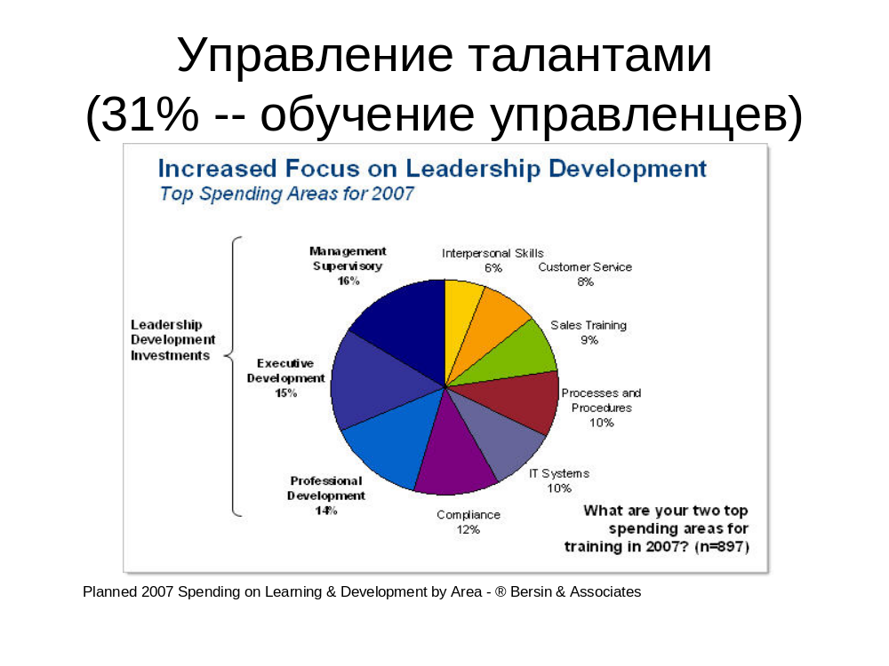
Умение расставить людей, организовать людей. Чтобы вы уехали, а люди сами делали.
Тем самым мы подводим черту. Я рассказал некоторые такие понятия про инновационную организацию. Организацию, что делает скачки в своем развитии. Цикл непрерывных изменений. Каждое изменение связано с многократным скачком. Мы прошли про
- Бизнес философию, что бывают разные подходы: роста(что бы еще сделать) и подход ускорения (чего бы не делать, на чем бы сосредоточится, чтобы потом сделать скачек)
- Цели и ограничения. Цели – выше нас только небо. Ограничение – дошел, выполнил, расслабься. Вы не должны удовлетворять больше, чем конкуренты, платить сотрудникам больше, чем у конкурентов. И цель зарабатывать деньги сейчас и в будущем только для фирм, для рынка, как организации – по-другому, для церкви цели другие.
- Про глобальный, локальный оптимум. Люди должны понимать за что и на каком уровне борятся.
- Есть процессы, проекты, программы. Скорее всего в жизни программы, а в учебниках проекты.
- Есть структура, которая может централизованной/децентрализованной,
- Есть позиции и роли. Мы говорим, что не с людьми, а с позициями работаем.
- Есть информационные системы – табло. А есть ли у человека свое табло? Обычно оно называется планшет. Человек – не великий шахматист. Он свою шахматную партию записывает, кладет и смотрит. В этот момент он думает, фактически о самом себе, но во вне. Человек тоже имеет информационную. Систему с памятью общения с собой. Человек тоже организован. И у организованных людей всегда есть записи. Это все очень не случайные слова.
- Есть учет и показатели. в тех самых сообщениях информационной системы.
- Есть планирование и сценирование. Вместо бюджетирования.
- Есть управление талантами, когда мы понимаем, что идеальных людей не бывает, есть команды. Это научение людей. Их не достаточно просто взять из университета, потому что работа будет меняться.
- Есть про команду менеджеров.

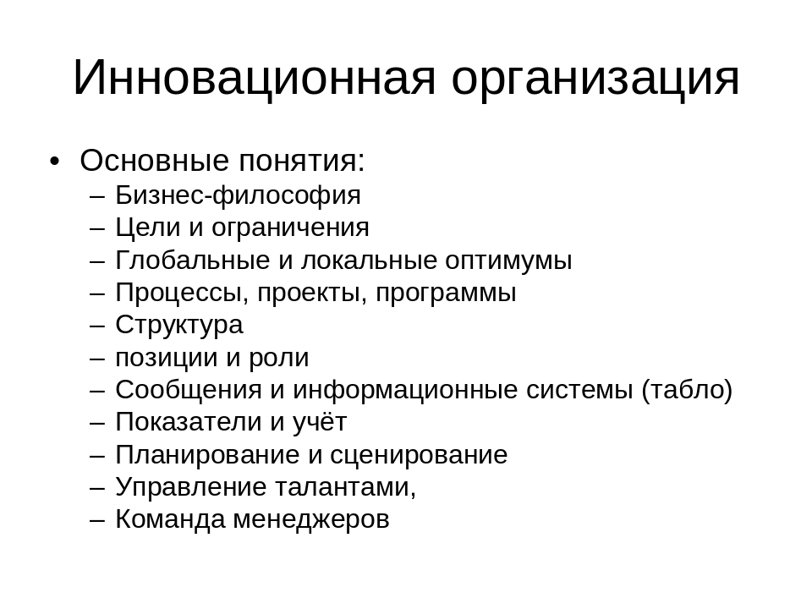
Каждая из этих тем большая тема для отдельного семинара. Но тут, наверное я остановлюсь. Вопросы задайте немедленно.
Из зала: как распознать в своих менеджерах, когда они приносят инновации, что они делают это для ускорения, а не для введения нового ради введения нового.
Очень просто: каким образом наша инновация приводит нас к цели? К деньгам? От риска это все не избавляет. Это список, над чем надо задуматься. Такой чек-лист. Вот и идете по этому листу. Но попробуйте рассказать это на предприятии. Это я тут так легко вам рассказываю, потому что я конгруэнтен. У меня то внутри, то тут и рассказываю. А вы попробуйте сами рассказать, когда вернетесь на свои предприятия. Трудно, над этим надо много-много работать. Трудно делать переворот в мозгах.
(Перерыв).
Кто-нибудь знает что такое компания Интегра и что с ней произошло полтора месяца назад. Это компания, созданная на ядре активов ТНК – это компания, занимающаяся наиболее технологичным обслуживанием, нефтесервисов. Теми участками цепочки нефтедобычм, что являются наиболее емкими в понимании инноваций, технологий. Высочайшая оценка рынка. Интегра получила оценку 2,3 млрд. $ при отношении к продажам около 5 или 6. Анатолий Игоревич выбирал наиболее провокационные аспекты в менеджменте, я постараюсь выбрать наиболее обсуждаемые в экспертных кругах . Есть серия аналитических материалов, датируемых последними месяцами о кризисе основной отрасли и о блестящих перспективах наиболее наукоемких сфер, то есть сервисы. Чем воспользовалась компания Интегра – это стандартный IPO, выпуск акций в Лондоне, то самое, с чем служба по финансовым рынкам не борется, а пытается остановить.
Из зала: борется
То есть откровенное признание. Да?
Инновации – это отдельный класс инвестиций. И какие инвестиционные механизмы обеспечивают эти инвестиции – это отдельный вопрос. Опыт нам пока показывает, что классические методы, типа IPO привлекают интерес к наиболее высокотехнологичным компаниям. Инновационные инструменты пока еще не выстрелили в этой области. Есть классический механизм венчурных инвестиций, которые не пользуются паевыми инвестиционными фондами. Сейчас бум в этой области. Менеджеры нарасхват. Все хед-хантеры бегают по рынку и ищут людей, способных заниматься венчурными инвестициями. Ищут ли они людей, способных заниматься ПИФами? Или управлением специализированными депозитариями. Не ищут. На рынке в дефиците несколько иные специальности и иные подходы к оценке того, что именно будет пользоваться спросом.
Вот, собственно, чтобы закончить тему высоких технологий в нефтяной отрасли. Вот график капитальных вложений в нефтяной отрасли. Это расходы на разведку. Первоначальное бурение, развитие нефтяных регионов. График отличается печальным видом. Падение. Первое падение в районе 1998 год объясняется низкими ценами и дальнейший небольшой рост, по оценкам аналитиков, объясняется переходом к использованию технологий, но не тех, о которых мы говорили как об инновационных. Это те технологии, что обеспечивали при минимальных вложениях наибольшую отдачу, наибольший дебет скважин. Вы лучше меня знаете какой ценой это достигается. И это продолжалось до настоящего времени. И это часть, где внутри лежат новинки. То, что реально было до этого какими- то инновациями. Это тут зарыто.
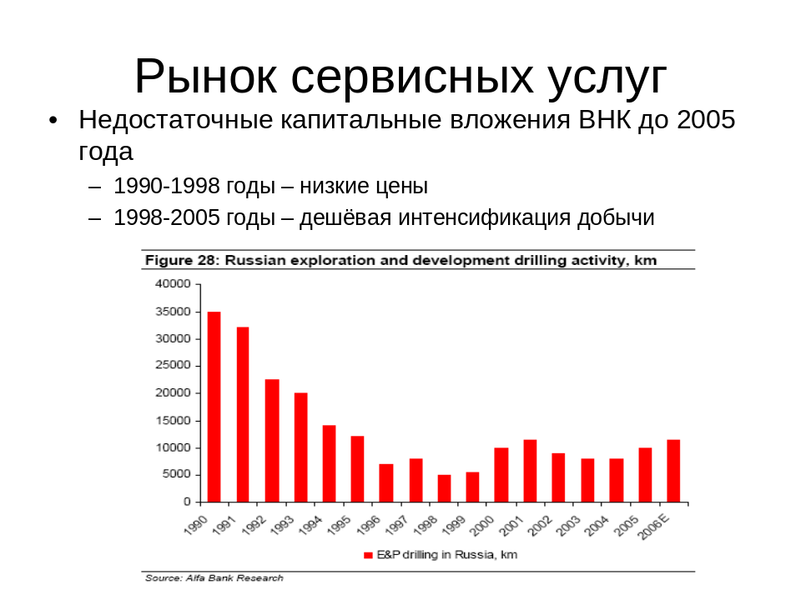
Что говорит прогноз? Мы видим бурный рост. Связанный с сочетанием особенностей российских нефтяных полей с ростом цен, с изменением регулирования, которое за последние 4 года значительно изменилось. Государство значительно изменило свое отношение к нефтяным компаниям. И что же произошло? Нефтяные компании увлекаются выходом в IPO связано это с желанием продать свой бизнес, получить свою долю в возросшей капитализации. Нефтяные компании начали продавать инвесторам историю про то, какая замечательная отрасль российская нефтедобыча и транспартировка. Какое это замечательное дело в связи с прогнозом роста азиатского спроса, все знают, что нынешний пик связан с фундаментальным изменением спроса на энергоносители в мире и будет продолжаться долго и принесет много счастья. И государство эту историю купило. Это дало возможность облагать отрасль как дойную корову. И через пару лет интенсивной эксплуатации этого, в какой-то степени мифа, компании захотели капитализировать тот образ, которой создали. Кто-то продал свой бизнес на запад, кто-то продал не по своей воли. Но сейчас приходится доказывать, что вот она дойная корова и она будет приносить молоко сейчас и в будущем. Прогнозы и оценки сходятся к тому, что не все будет замечательно, а будет плохо. Не удается увеличить коэффициент извлечения, не вкладываются в разведку, есть уже побочные результаты той деятельности, которую мы видели на графике. Прибыль сместится из основного бизнеса к тем сервисам, что обеспечат возможность этому бизнесу продолжать бег на месте.

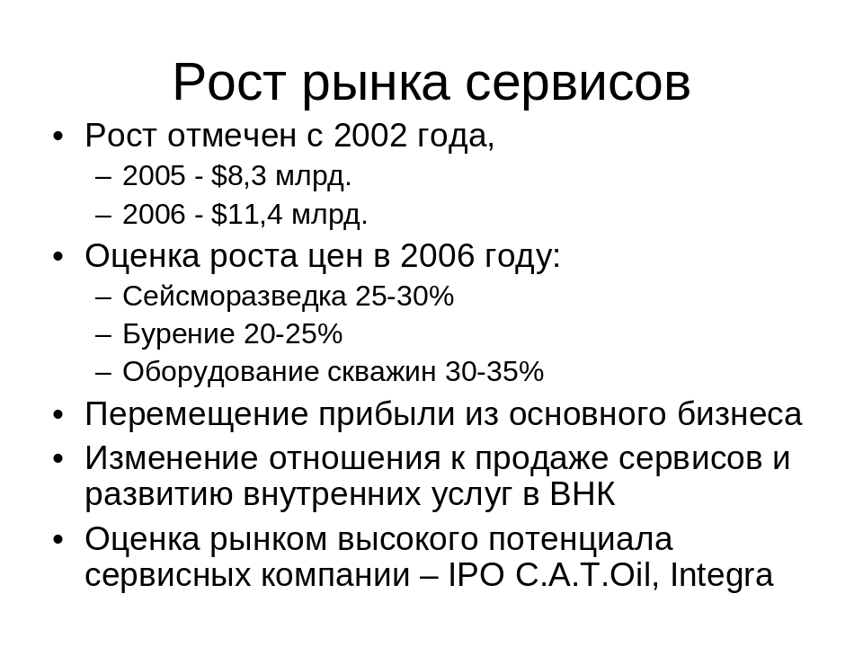
Возможно на этом фоне найдется способ обогнать в этой гонке и выполнить обещания, что нефтяная отрасль дала правительству и народу. А именно, что эта отрасль может стабильно при любых условиях обеспечивать внутренний рынок энергоносителей и внешний. Выясняется, что это надо доказывать. Это подвергается сомнениям при рассчетах и в бизнес-планах. Несомненные выводы, что для сервисов прогноз оказался благополучен. Что бы не делали, а там будет хорошо. Именно в высокотехнологичных сегментах будет благоприятное развитие ситуации.
Дальше возникают вопросы о проблемах на рынке. Вы лучше меня знаете, что в период спада инвестиций и оживления последнего времени, насколько разные были стратегии вертикально интегрированных компаний. И к каким разным результатам привели. Кто-то сохранил сервисы внутри, кто-то продал не профили, кто-то вывел их в отдельное подразделение, чтобы они работали не только на материнскую компанию, но и вовне. Что происходит дальше? На рынок выходят иностранцы. Все известные иностранцы смотрят на перспективы этого рынка, они их оценивают, даже еще раньше, чем на этот рынок вышли, созрели российские компании. Что будет происходить дальше? В высокотехнологичном сегменте? Наверное найдут ответы на следующий список проблем, что обсуждаются экспертами, аналитиками. Это не полный список, но дает представление.

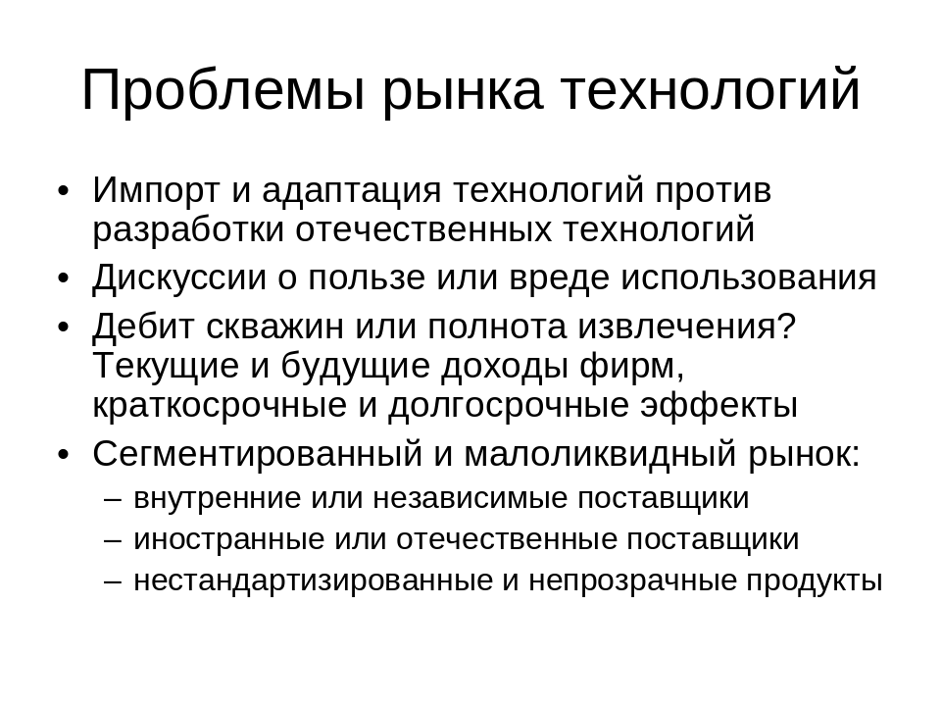
И тут мы должны оторваться от уровня фирмы, каким занимались весь день, и перейти на уровень региона. Многие процессы, в которых сейчас участвует регион заставляет задуматься, а не придем ли мы в итоге к унитарному государству и что из этого будет. Говорить о проблемах региона и возможных решениях, что можно предложить наиболее родной нефтяной отрасли, говорить об этом на уровне региона сложно. Разговор переходит в плоскость GR знаете? Есть понятие Public Relation и придумали похожее слово Government Relation , чтобы инструментарий РR, в том числе черного, перенести на отношение бизнесменов с государством. Методов повлиять на решения государства кроме известных и доступных гражданам демократических регионов.
Получается что в области инноваций нам, как гражданам региона, нужны изменения не на месторождениях, местного инвестиционного климата. Региону нужны изменения на федеральном уровне, в федеральном законодательстве. И эти изменения, на самом деле не затрагивают интеллектуальную собственность. Обострение борьбы с ней многие связывают с дискуссией о вступлении в ВТО. Основные вопросы бизнеса и гос. Органов – это вопросы наполняемости бюджета. С тем, что будет если продолжить нынешний налоговый режим, нынешнюю политику изъятия. То, что мы говорили про инновации, что говорили про возможность посчитать свою прибыль сейчас и в будущем, сделать это в рамках региона и убедительно донести до федеральных властей – это и есть единственное спасение для инноваций. Это и есть новая легенда, что вы должны тут создать, обсчитать и преподнести властям вместо той , что разоряет нефтяные компании, включая наукоемкие сегменты.
Составляющие легенды:
- Нефтяная отрасль – дойная корова
- На долгие годы обеспечено благосостояние
- Мы можем обеспечить нефтью страну и весь мир. У нас хорошая ситуация с запасами.
- При всем при этом остается еще излишек, природная рента, который можно сложить в стабфонд.
Это комплексная легенда, что является упрощением и она одновременно верна и не верна. Реальные же прогнозы, что сейчас строятся, говорят, что такая картина оказалась разрушительной. Сейчас все графики ушли вниз. Множество аналитических отчетов.
Что касается новой легенды, то она должна так же быть комплексной и охватывать все сферы жизни в стране. Она не может быть построена на базе одного региона или только одной нефтянки. Мы сейчас можем только обсудить черты, по которым имеет смысл обсуждать, канву видения экономики России, выходящую на ситуацию региона.
С какой позиции мы будем это обсуждать Давайте посмотрим государство как организацию. Мы обсудили какая там сигнальная система – российский рубль. Обсудили, в значительной степени, цель. И, надеюсь мы обсудили, что целью государства является нахождение баланса между целями разных групп интересов. Когда мы обсуждаем нужно отметить что за группы интересов: есть граждане, есть крупный бизнес. Каждое министерство представляет собой определенную группу политиков, бизнесменов, ученых. Какая команда в него вошла. Мы знаем, что министерство промышленности и энергетики было сформировано из вполне определенных представителей научной школы методологов. Что антимонопольное министерство сформировано партией Яблоко. С этой точки зрения идеальное государство находит равновесие этих разных интересов.
Не обсудили мы позиции. 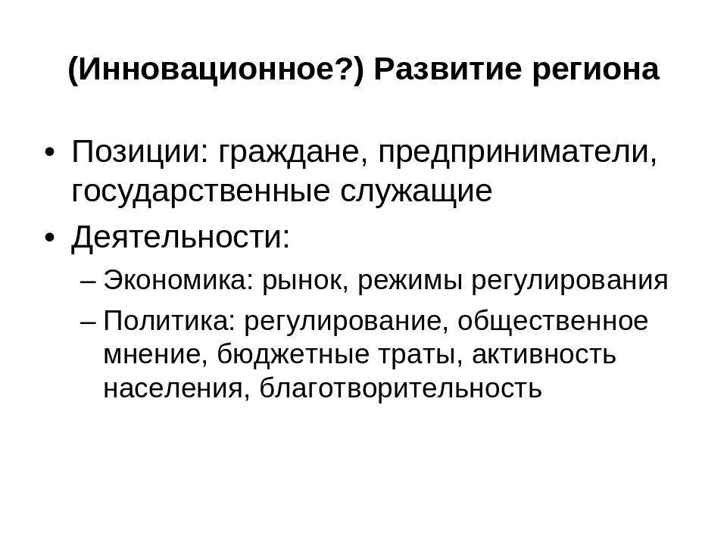
Те фигурки, роли, между которыми денежная и властная система являются системой сообщения. Конечно в дополнение денежной сигнальной системы есть система законов. Государство обеспечивает более одной сигнальной системы. обеспечивающие взаимодействие между людьми. Какие позиции можно выявить в государстве?
Вот, описан некий пример: граждане, предприниматели, государственные служащие. Зависит от целей. В целях одних конкретных рассмотрений. можно использовать эти. И то, что организует деятельность этих людей. В экономической деятельности это рынок и регулирование. В политической деятельности есть огромный спектр: общественное мнение, СМИ, включающее интернет, радио, бюджетные траты, активизм населения – благотворительность. В России мы пока видим только следы этого, как в России могут через благотворительность координироваться общественные процессы.
А.Левенчук: Чтобы развить хоть немного дискуссию, скажите, как вы думаете, какой процент ВВП идет через благотворительность в США. Предположения: 3, 5…. Ответ: 8. И это очень и очень много. Просто к тому, что эти строчки идут как лекционные, а стоит подумать. У нас в стране, если вы внимательно посмотрите, то, я думаю сильно меньше 1%. Потому что часто идет под нажимом, под конкретные цели и идет на самом деле как рекламные расходы.
Речь идет о том, что активность населения и благотворительность могут оказывать существенное внимание на социальную жизнь целого государства.
Для того, чтобы понимать какова может быть следующая легенда про регион, то мы будем рассматривать экономикоцентрично. Дальше идет список. Какая экономика бывает.
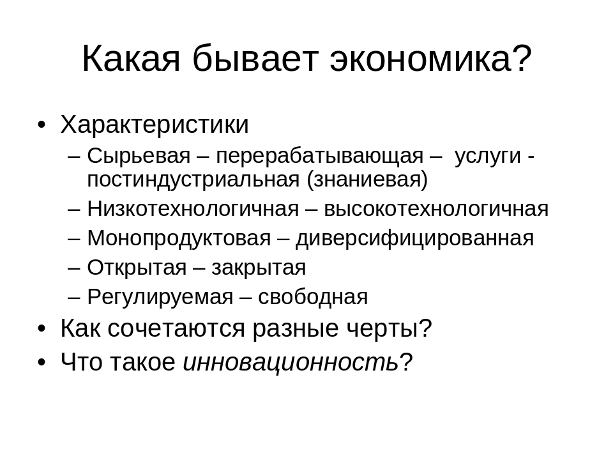
Сначала из сырьевой она развивается в постиндустриальную, бывает низкотехнологичная/высокотехнологичная, монопродуктовая и диверсифицированная. Бывает открытая/закрытая и свободная или регулируемая. Как эти черты сочетаются: Знаниваемую и закрытую – сложно представить, то есть сочетаются не всегда.
Инновационность куда здесь относить? Мы оцениваем экономику в целом и инновационным может быть любое из этих сочетаний, если оно допустимо. Инновационность – это другой разрез, просто скорость движения по какому-то пути одной из этих экономик.

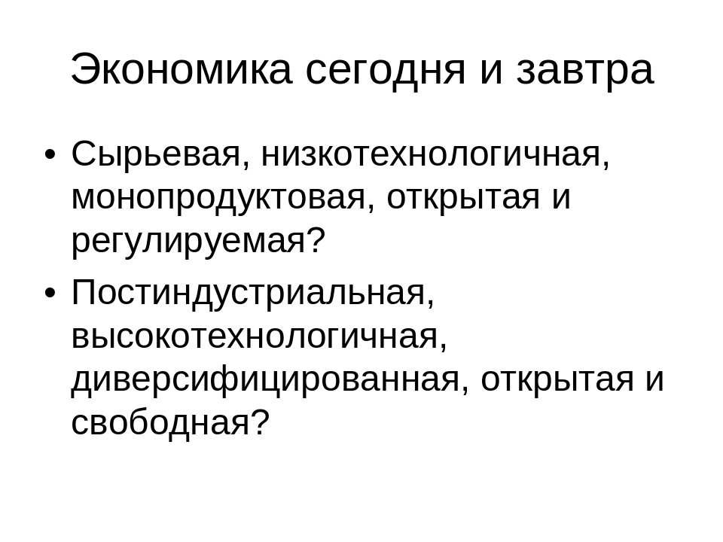
Верно ли что постиндустриальная, высокотехнологичная , диверсифицированная, открытая и свободная экономика – это экономика Югры?
Из зала: нет не верно
В какой части не верно?
Из зала: низкотехнологичная.
Да, низкотехнологичная, хотя это некий миф. Тут описано не реальное состояние, а некий миф. Они где-то есть эти технологии. Видно ли это, продается ли это, показывается? Нет не видно. Мы знаем историю, как началось изучение, движение в сторону инноваций в Югре. Есть отчеты об инновациях и обнаружили, что там не 0, но близкие к 0 цифры. Стали разбираться. Обнаружили, что где-то лучше, где-то хуже. А цифра – то откуда получилась. Как вообще понять, больше или меньше? Никак не понять. Цифра по отчетности, которая не приспособлена для реального изучения инноваций, а приспособлена, чтобы отозваться на чаянья высшего руководства так, как их удалось понять и на требования налоговой отчетности, так, как их понял конкретный бухгалтер. Получилась какая-то цифра. Как она относится к инновациям? Никак не относится. В этой системе учета просто нет этих данных. Я не знаю какими формами пользовались и чем диктуется необходимость заполнять их. Если это региональные формы, то лучше их отменить, если это федеральные формы, то можно расслабиться. Надо думать о собственной отчетности, что позволит выделять реальные деньги на иннвоации. Собрать вертикально интегрированные компании – их представители уместяца у губернатора за одним столом. Что еще надо делать – нужно делать систему показателей, что охватит все-таки средний бизнес, если есть возможности малого бизнеса, то она должна охватывать и их.
Как делается новая система показателей, новой отчетности? Есть несколько рекомендаций, что можно делать на первом этапе: она должна вводится как добровольная,
Должна вводится как открытая – если кто-то пошел на предоставление данных на это табло, то к нему должен быть доступ.
Система должна быть в отрыве от органов, обладающих отрицательной аурой: органов налоговой, стандартной системы статистической отчетности.
Это может быть система региональная или в альянсе с предпринимательскими организациями.
Но система должна быть. Должно быть табло. При этом апеллировать к этим данным вы сможете сильно не сразу. Прежде всего надо быть готовыми к тому, что данные, что там появятся – они вам не понравятся. Могут быть лучше того, что было в форме или хуже.
А.Левенчук: беда в чем, что говорил губернатор, что инновации идут, а цифры падают. А как могут быть инновации, если цифры падают? Плюс мы говорили, что регион на самом деле высокотехнологичный и когда в это поверили на федеральном уровне, то стали забирать в стабфонд. И деньги снимают, на воспроизводство не остается, а мы продолжаем рапортовать, что у нас все чики-пики. Ну нам же нужно IPO, вот мы и рапортуем, что все отлично. Ок. говорит государство: вот вам на IPO, а остальное давайте нам. И мы говорим, что у нас все лучше и лучше, государство забирает все больше и больше. И пока этот порочный круг будет крутиться, то до того лучше не будет. Прежде всего нам надо иметь табло, на котором будет видно что происходит. И если видно, что бла-бла-бла про одно, а циферки показывают другое, то люди будут смотреть на циферки. Только они должны быть правильные. Тогда будут задавать правильные вопросы: что происходит, где у нас хай-тех? И тут выясняется, что и нас уровень хай-тех сильно ниже, чем в 90х годах. Я жестко тут говорю, потому что пока жестко не скажешь, то не услышат.
Нужно выработать общее, разделяемое понимание и доверить самим предпринимателям определять есть ли инновации, данный миллион он закопан на поддержку или ушел на будущий прорыв. Пусть сами скажут где у них инновации, придется идти на такое доверии. Мы сами скажем, а вы нам поверьте. Надеюсь, что в регионе удастся об этом договориться.
А. Левенчук: Тут надо сделать большую паузу рассказчиков и спросить, мы весь день говорим об инновациях, что это ускорение движения к цели, губернатор об этом же говорил, но в кулуарах я слышал и другие определения. Можем ли мы считать, что об определении договорились? Или будет еще один семинар, где будут снова искать это определение? То, что говорит Виктор вводит четкий критерий, что не любое, что вы записали в планы отчетности по инновацией ею является. Если у вас инновации, то и цифры должны идти вверх.
Из зала: в отдельно взятых случаях можем.
А.Л. тогда и цифры в этих отдельных случаях идут вверх. Неоднозначно. Можем ли мы хотя бы договориться что мы считаем инновацией?
Из зала: не слышно. Видимо про определение инновации как абсолютно нового.
А.Л: одно из определений на слайде. Второе, если речь идет об абсолютно новом. Но мы говорим почему об абсолютно новом, а если что-то что уже знаем вдруг дало темпы роста огромные, график пошел вверх.
Из зала: важен, на наш взгляд исчисляемый эффект, если он есть, то это инновации.
А.Л. не любой исчисляемый эффект, мы говорим, что если темпы прироста валовой прибыли растут, то инновации.
Давайте простой пример: вот IPO Интегры. Привлечено 2,5 млн. $. Можно взять их проспект эмиссии и посмотреть, какой объем работ на регион. Тем или иным способом отнести соточку или 50 из этих денег отнести на Югру. Там расписан эффект от привлечения этих денег совершенно замечательно. Можно понять что они ожидают от этих денег в Югре. Абсолютно ли это новое? Гидроразрыв пласта – это новое? А что тогда новое? Вырабатывая определение здесь мы можем ломать копья.
Для компании это инновации - это решение текущей задачи через IPO
Я вот неожиданно соглашусь. В рамках сервисной отрасли - это вторая, в рамках России IPO пошли уже давно. Вот это IPO можете смело писать себе в инновации.
А.Л.: при этом IPO – это по определению скачек в росте. Люди говорят, что нам нужно много денег, чтобы рост пошел не линейно. Мы поработаем тут и сделаем еще эмиссию и у нас рост пойдет не линейно. Вопрос, много ли еще компаний хотят пойти вверх не линейно? Проекты, у которых эту кривую можно загнуть вверх – их не очень много, но они есть. Вот это оно и происходит.
Хороший момент, чтобы перейти к следующему пункту: а целевое состояние, к которому мы хотим прийти путем инновационного развития? Это постиндустриальная, открытая, свободная диверсифицированная экономика? Так? Может и так, а может и не так. Инновации могут проходить в нефтедобыче, , в государственном управлении, только там проход будет мерится не в деньгах.
А.Л. Сколько компьютеров вы ставите сейчас в администрацию губернатора, в правительство региона. А как было замечено недавно, качество управления от этого не растет. Тогда зачем вы их ставите? Вроде ставите чтобы качесиво росло? Значит компьютеры не являются инновацией, а закрывают какой-то другой процесс. По факту они не увеличивают качество госуправления.
Все зависит от подхода, как он используется этот механизм. Если нам сейчас будет предоставлена возможность не заниматься бумажной работой, а будет выстроена электронная система, она будет давать напоминания, следить за сроками выполнения, то тогда повысится качество госуправления.
А.Л: нет! Потому что если те бумажки, что у вас есть сейчас загрузить в компьютер, то качество управления не повысится. Если в аэропорту на табло вместо номеров рейсов и времени вылета будут давать произвольную информацию: изображение с камеры на входе, температуру под мышкой у летчика с произвольного самолета, то что толку, что кадры на табло меняются быстрее. Видимо вам нужно построить систему обмена эффективными сообщениями. Те данные, которыми вы меняетесь, должны иметь отношения к показателям.
Из зала: вы не представляете какой аппарат работает на то, чтобы оборачивались эти бумаги.
А.Л: да, на обращение ненужной бумаги. И этот аппарат самоподдерживающийся. В организации будет самая совершенная система обмена не теми сообщениями. Если эта система учета не будет связана с достижением целей, то не будет счастья, не будет она системой управления. Если ружье палит в воздух, то вы можете иметь самых совершенных подносителей пороха.
Из зала: без компьютера, так же как без ружья ничего происходить не будет.
А.Л: да, компьютеры – это ограничение, это не инновация. Продемонстрируйте что растет экспоненциально? Если вы меряете правильные величины и не хватает скорости для обмены показателями, то вы ставите компьютеры. И это правильно. Беда в том, что компьютеры отдельно. Как и финансовая система – она отдельна от ситуации в поле. Они не связаны никак. То же самое с компьютерами. Информация которая в них крутится не связана с инновациями. Вот эта беда про компьютерами. На одного чиновника более 1200 $ в год на то, чтобы они затарились компьютерами. За время, пока уделяют внимание компьютерам, их сменили 3-4 раза. И что качество управления выросло? Нет. Поменять в консерватории что-то надо.
Из зала: я работаю в госструктуре только год и у меня есть понимание, что изменения произошли, просто мы не столь скоро их заметили. Более подконтрольно проходят многие вещи, более доступна информация.
А.Л. Давайте рассмотрим компьютер не как инновации ради инновации, а в какое место процесса надо засовывать компьютер, чтобы инновации побежали. И будет ли это инновацией. Так как это происходит сейчас, на инновации не похоже. Вы в конкретную точку ставите компьютер и миллиону человек должно стать жить лучше. Если вы не знаете эффекта компьютеров на жизнь территории, то не инновации. Значит вы не можете продемонстрировать рост. Как только я говорю, что компьютеры нужны для того, чтобы повысить качество госуправления, то про деньги не говорится. Денег можно потратить сколько нужно. Потому что если людям будет хорошо, то денег сколько нужно потратим.
У нас осталось не так много времени. Давайте посмотрим, что можно назвать реальными недостатками сырьевой модели. Это не лозунги, про сырьевой придаток, а экономические моменты. Существуют реальные риски сырьевой модели, связанные с открытостью, регулируемостью, технологичностью модели. Сейчас задается вопрос: что будет, когда упадут цены на нефть? Политики, эксперты задают этот вопрос, чтобы мы задумались и далее дают ответ : давайте диверсифецировать экономику. И далее по той цепочке к знаниевой экономике. Логика известна и понятна. С ней спорить бессмысленно.
Надо задавать следующий вопрос: что будет с другими ценами, когда упадут цены на нефть?

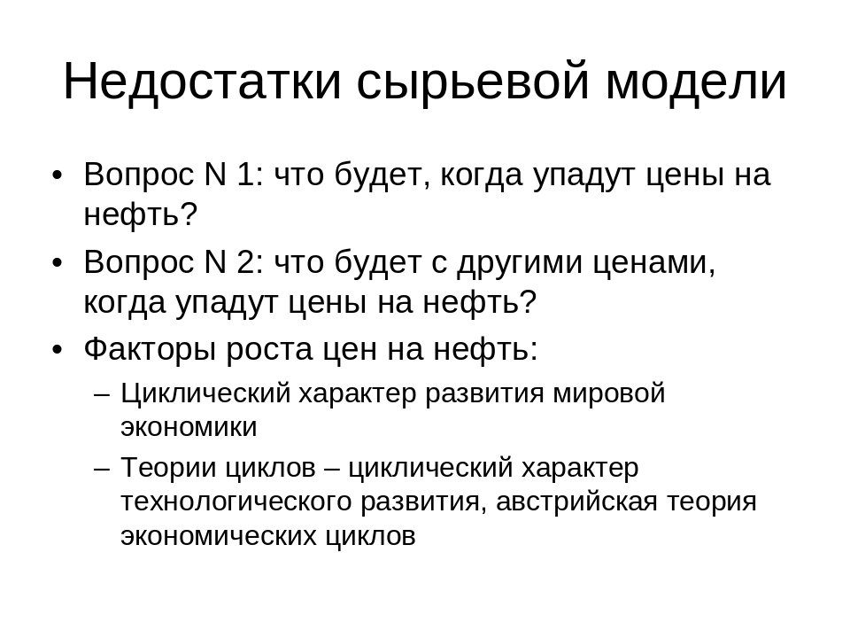
Ведь нефть – это то, что используется для того, чтобы производить столы, стулья, еду. Это инвестиционные товары. Что еще можно назвать в ряду инвестиционных товаров кроме нефти, энергоносителей. Неожиданно выясняется, что к ним можно относить много того, что мы называем высокотехнологичным. Это патенты, на хлеб не мажут, на основе них работают, ИТ – информационные системы, на их основе автоматизируют производства. По сути убеждая нас от разработки естественных ресурсов и переходить в постиндустриальную стадию, нас убеждают перекладывать яйца в соседнюю корзину. Если нам рисуют апокопалиптические сценарии передела экономики, где цены на черное золото падают, то что происходит со всеми остальными отраслями? С биотехнологиями, с ИТ, к сожалению, внимательный анализ показывает, что их ждет столь же печальный результат. Если мы ожидаем сильного изменения жизни развитых стран, то куда не диверсифицируйся, то исход один. Кто покупает высокотехнологичные ИТ разработки у Китая и Индии? Европа и США. Кто покупает у нас нефть и газ? Европа и США.
Получается что инвестиционные и технологические отрасли являются процикличными. Какие отрасли можно назвать контрциклическими? Люди всегда будут покупать хлеб, молоко и картошку, если не говорить об оружии.

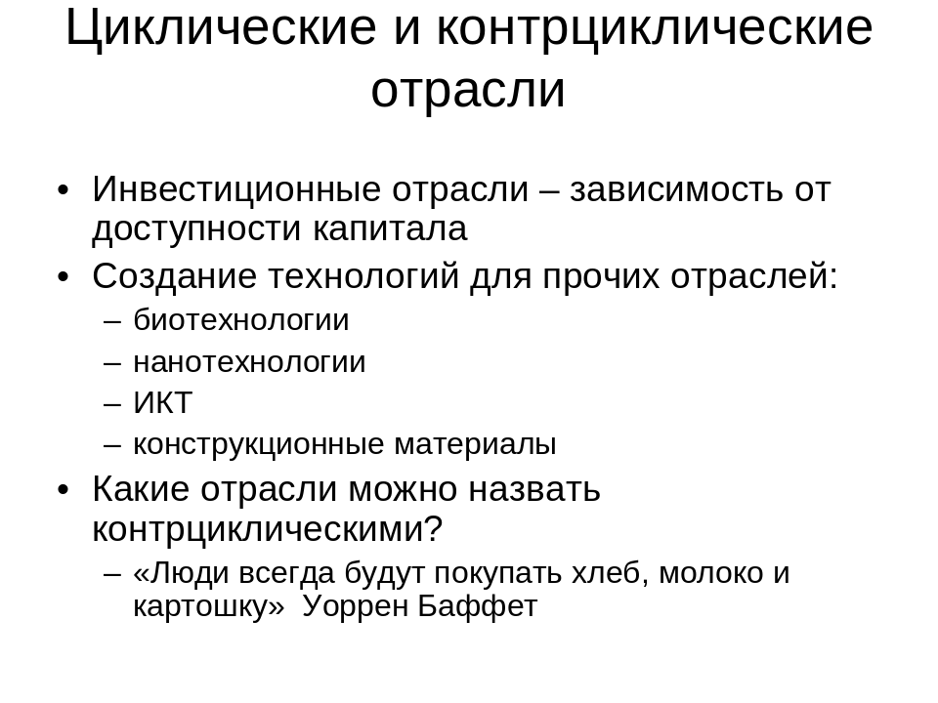
Видно что одних аргументах о сырьевом характере не достаточно. И аргументация от сторонников нынешней модели эксплуатации нефтяного сектора, она бьется. За этим есть экономические модели, что выглядят намного более научно. Возможно это полезная информация о том, куда может завести диверсификация.
Таким образом признав, что нефть, может быть лес, останутся основными продуктами региона, мы должны строить свою диверсификацию исходя из потребностей внутри этих одной или двух отраслей. Наука, ИТ, образование. Но не то образование, что конкурирует с Гарвардом, а то образование, что работает на основную цепочку региона. Что мешает? Мешает восприятие такого пути развития в общественном сознании и федеральных властей. Программа противодействия и должно быть целью работы федеральных властей. Поскольку кроме региональных властей никто не является достойным собеседником для властей федеральных.
А.Л. второй раз Виктор говорит, что для вас вложения инновационные в GR от этого изменится экономика региона. Когда перестанут отнимать деньги в стабфонды, передавать деньги из тех отраслей, где они водятся в диверсификационные, где они зарываются. На изменение установок, изменения аргументации, на это и нужно тратить время. Нужно отдельно написать аргументы, чтобы их пресса освещала. Чтобы в центра не пытались забрать. Это означает, что узким местом является часть регулятивная, часть, что в мозгах, GR. Эти вопросы самые главные из всех, что стоят перед властями и транслируются на предпринимателей.
Ну, давайте заканчивать. В рамках той новой модели, представлении о регионе, как понять на чем остановиться. Может опять выясниться что у нас будет отдельно хорошее образование, хорошие Итшники в технопарках. Ничего из этого может не дойти до реальной скважины. Как найти эту точку, куда бить? Я не успеваю рассмотреть теорию сравнительных преимуществ, она говорит о разделении труда в мировом масштабе, доходя до предпринимателей. Ее можно найти во всех учебниках.

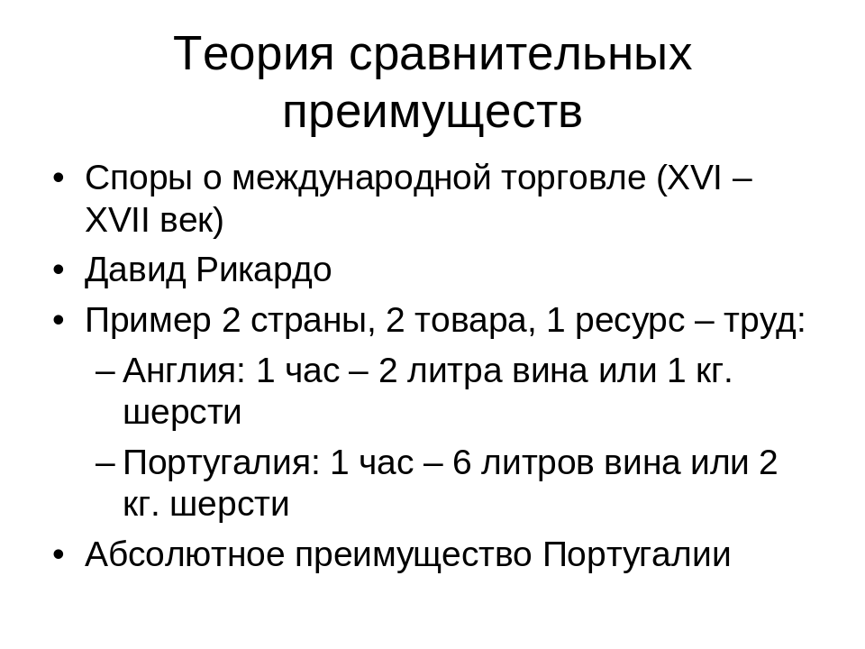

Что такое относительные преимущества. Может быть, что в Кремниевой далине и компьютерные фирмы лучше и детские сады лучше. Означает ли это, что в идеальной ситуации конкуренции Кремниевой долины и Югры Ханты- Мансийск проиграет. Нет не означает. Экономические расчеты показывают, что выиграет регион в том, что он относительно других товаров у себя делает лучше. Если выяснится что Ханты-Мансийский НИОКР лучше относительно образовательных услуг чем НИОКР Калифорнийский относительно их образовательных услуг, то это означает, что в идеальной картине международного разделения труда, то всем участникам выгоднее оказывать НИОКР услуги в Ханты-Мансийске, а образовательные в Калифорнии. И торговать между ними. Будет произведено больше того и другого в обеих регионах. В международной торговле доказали теоремы в 17 веке, с ней, в общем-то, никто не спорит.
Это означает, что надо знать свои сравнительные преимущества. На возрождение чего мы надеемся при распределении бюджетных средств. На возрождение образования и науки. Тут надо задуматься, есть ли у региона сравнительные преимущества в этих областях. Могут ли быть они конкурентоспособны и стоит их развивать именно здесь? Ответ окажется более сложным, мы не сможем провести четкой линии. Создавая студенческий кампус и изучать основы менеджмента, может быть удобнее и дешевле на берегу Черного моря, потому что туда и иностранные профессора лучше поедут и жизнь студентов поддерживать дешевле. А практику на месторождениях, реальное участие в производстве, лучше делать здесь. Тут ценность резко возрастает. Поэтому поиск сравнительных преимуществ должна быть по очень сложным шкалам. Сейчас нет времени обсуждать какой должен быть ответ на этот вопрос, но он должен быть сложнее, чем просто наука и просто образование. Опять же приходим к тому, что ответ должен быть убедительный и, прежде всего убеждать федеральные власти. Бюджет и местный и компаний находится под четким надзором федеральных властей. Поэтому совет, рекомендация – рассуждать над аргументацией на основе тех линий, что мы попробовали вам предложить.
Из зала: есть шанс убедить федеральные власти?
Конечно есть, экспертные круги уже убеждены, дальше нужно, чтобы экспертные круги аргументировали и убедили власти. Процесс пошел.

